АДМИНИСТРАЦИЯ СЕВЕРО-ЕНИСЕЙСКОГО РАЙОНА

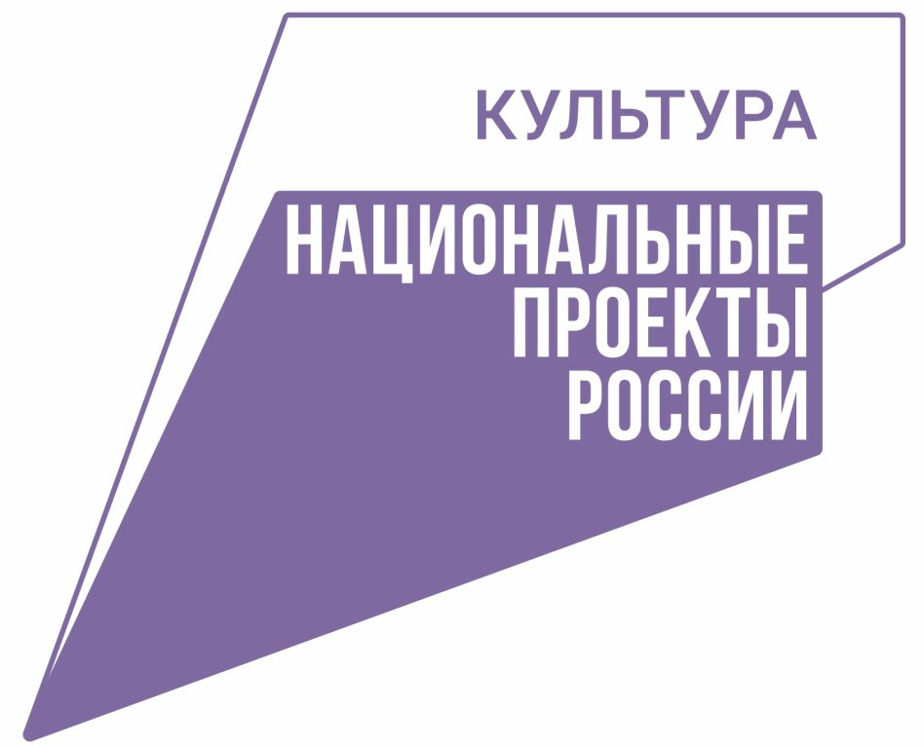

Информация по реализации
национального проекта «Культура»
на территории Северо-Енисейского района
за 2020 год

Общие сведения

С целью реализации национального проекта «Культура» в 2019 году распоряжением администрации Северо-Енисейского района от 30.01.2019 №95-р «О назначении ответственных за реализацию национальных проектов на территории Северо-Енисейского района» назначены ответственные лица за реализацию национальных проектов на территории Северо-Енисейского района в соответствии с Указом Президента Российской Федерации от 07.05.2018 №204 «О национальных целях и стратегических задачах развития Российской Федерации на период до 2024 года».
- Куратор проекта на территории Северо-Енисейского района – Михалева Евгения Александровна – заместитель главы района по социальным вопросам.
- Руководитель проекта на территории Северо-Енисейского района – Феофанова Наталья Валерьевна – начальник отдела культуры администрации Северо-Енисейского района.
- Администратор проекта на территории Северо-Енисейского района – Сергеева Лилия Анатольевна – методист отдела культуры администрации Северо-Енисейского района.

Национальный проект «Культура» на территории Северо-Енисейского района реализуется по следующим направлениям:
- Проект «Обеспечение качественно нового уровня развития инфраструктуры культуры» («Культурная среда»);
- Проект «Создание условий для реализации творческого потенциала нации» («Творческие люди»);
- Проект «Цифровизация услуг и формирование информационного пространства в сфере культуры» («Цифровая культура»).

1. Реализация национального проекта «Культура» в течении 2020 года осуществлялась Отделом культуры администрации Северо-Енисейского района и следующими учреждениями культуры:
-Муниципальное бюджетное учреждение «Централизованная клубная система Северо-Енисейского района»;
-Муниципальное бюджетное учреждение «Централизованная библиотечная система Северо-Енисейского района»;
-Муниципальное бюджетное учреждение «Муниципальный музей истории золотодобычи Северо-Енисейского района»;
-Муниципальное бюджетное учреждение дополнительного образования «Северо-Енисейская детская школа искусств».

2. В целях успешной реализации национального проекта «Культура» в 2020 году, разработанного в соответствии с Указом Президента Российской федерации от 07.05.2018 № 204 «О национальных целях и стратегических задачах развития Российской Федерации на период до 2024 года», муниципальные учреждения культуры осуществляли свою деятельность на основании государственной культурной политики, утвержденной Указом Президента Российской Федерации от 24 декабря 2014 №808, Стратегии государственной культурной политики на период до 2030 года, утвержденной распоряжение Правительства Российской Федерации от 29.02.2016 №326-р, руководствуясь частью 3 статьи 41 Федерального закона от 06 октября 2003 года №131-ФЗ «Об общих принципах организации местного самоуправления в Российской Федерации», статьями 24,28 Устава Северо-Енисейского района, решением Северо-Енисейского районного Совета депутатов от 30 января 2019 года №579-45 утверждены Основные направления стратегии культурной политики Северо-Енисейского района Красноярского края до 2030 года «Золото души человеческого потенциала».

3. Территория Северо-Енисейского района одна из наиболее крупных территорий Красноярского края, является районом Крайнего Севера. Северо-Енисейский район - район донор с высокоэффективным промышленным производством и развитой социальной инфраструктурой. Населенные пункты находятся на значительном удалении друг от друга и ближайшего культурного центра Северной группы территорий Красноярского края – города Енисейска. Культурная политика района позволила создать единую культурную среду взаимодействия поселков района, включая северные территории Приенисейского округа. Вовлечение в реализацию основных направлений стратегии творческой молодежи, проживающей на территории Северо-Енисейского района, дает им возможность стать участниками культурного и социального развития района. Создание специализированного единого культурного пространства для творческой реализации идей каждого из поселков района в конечном итоге позволяет выполнить всему району свою культурную миссию, через индивидуальный подход к каждому.

4. Одной из важнейших составляющих качества жизни населения района является доступная культурная среда. В связи со сложившейся ситуацией в 2020 году в России, связанной с угрозой распространения вируса COVID-19 и отменой всех культурно-массовых и культурно-досуговых мероприятий, а также ограничением посещений учреждений культуры, Отдел культуры администрации Северо-Енисейского района изменил подход к предоставлению культурных благ населению и разработал дистанционный формат проведения мероприятий, акций, концертов, мастер-классов. Для успешной ON-LINE работы, каждым подразделением Отдела культуры были созданы и запущены в работу тематические группы для населения на платформе мессенджера Whatsapp. Активно ведется работа на официальных сайтах учреждений, в социальных сетях ВКонтакте, Инстаграмм и Одноклассники, а также через источники СМИ и на телевидении. Анализ дистанционного формата проведения мероприятий показал насколько это важно - объединять людей и давать им возможность общаться с работниками культуры, задавать интересующие вопросы и просто помочь каждому жителю стать участником интересного культурного проекта или акции. В даты важных и значимых календарных праздников по громкой связи во всех поселках района через громкоговорители транслировались радио-концерты и митинги. О востребованности населением Северо-Енисейского района проводимых дистанционных мероприятий за отчетный период свидетельствуют многочисленные участники групп, подписчики контентов и посетители сайтов и социальных сетей учреждений культуры Северо-Енисейского района.
5. За 2020 год в целях успешной реализации национального проекта «Культура» на территории Северо-Енисейского района, в условиях угрозы распространения пандемии, Отделом культуры администрации района была проведена большая результативная работа. Для обеспечения качественно нового уровня развития отрасли культура и реализации стратегически важных задач, поставленных Президентом Российской Федерации, специалисты подразделений отрасли культуры Северо-Енисейского района прошли повышение квалификации творческих и управленческих кадров в Центрах непрерывного образования в рамках реализации федерального проекта «Творческие люди» национального проекта «Культура». Общее количество специалистов, прошедших переподготовку и повысивших уровень квалификации – 7(семь) человек.
Кроме того, заместитель начальника-методист Отдела культуры администрации Северо-Енисейского района Сергеева Лилия Анатольевна закончила курсы повышения квалификации специалистов в области культуры и получила два удостоверения «Красноярского краевого научно-учебного центра кадров», где в том числе в процессе обучения специалистом были подробно изучены эффективные инновационные подходы по реализации национальных проектов в сфере «цифровизации услуг» отрасли культуры. Обучение дало возможность поделиться опытом в реализации национальной программы с коллегами, вступить в группу PR-специалистов учреждений культуры по информационному обеспечению культурной политики Красноярского края и в группу «Волонтеры культуры Красноярского края» на платформе мессенджера Вацап и получать полезную информацию для дальнейшего применения в муниципальных учреждениях культуры Северо-Енисейского района.
6. Одной из наиболее значимых и приоритетных целей реализации национального проекта «Культура» является поддержка и развитие «Волонтерского движения». В рамках этого направления, Отделом культуры, при содействии Администрации Северо-Енисейского района, Постановлением №260-п от 17 июня 2020 года «О внесении изменений в постановление администрации Северо-Енисейского района «Об утверждении муниципальной программы «Развитие культуры» внесены соответствующие изменения в муниципальную программу развития отрасли культуры до 2030 года. Специалистами отдела культуры ведется активная работа по привлечению населения разных возрастных категорий в «Волонтерское движение», в результате которой 36 человек зарегистрировались на сайте ДобровольцыРоссии.РФ и готовы сотрудничать и оказывать помощь и содействие в проведении культурно-массовых мероприятий, радиоконцертов, акций на территории Красноярского края. Работа по привлечению и оказанию методической помощи населению Северо-Енисейского района по регистрации в качестве «Волонтера» на официальном сайте продолжается. В 2021 году планируется открытие волонтерского центра на базе Отдела культуры Администрации Северо-Енисейского района.
7. Отдел культуры администрации Северо-Енисейского района все сведения, касающиеся реализации Национального проекта «Культура» на территории района ежемесячно размещает на сайтах учреждений и на официальном сайте Администрации Северо-Енисейского района для общего доступа населению. Также на официальном сайте Администрации Северо-Енисейского района размещена прямая активная ссылка с переходом на сайт «Национальные проекты России» для упрощенного доступа к сведениям по реализации национальных проектов в РФ. Отдел культуры администрации Северо-Енисейского района зарегистрирован на платформе «СРК. Национальные приоритеты», для размещения новостей (в том числе из соц.сетей), связанных с реализацией национального проекта «Культура».

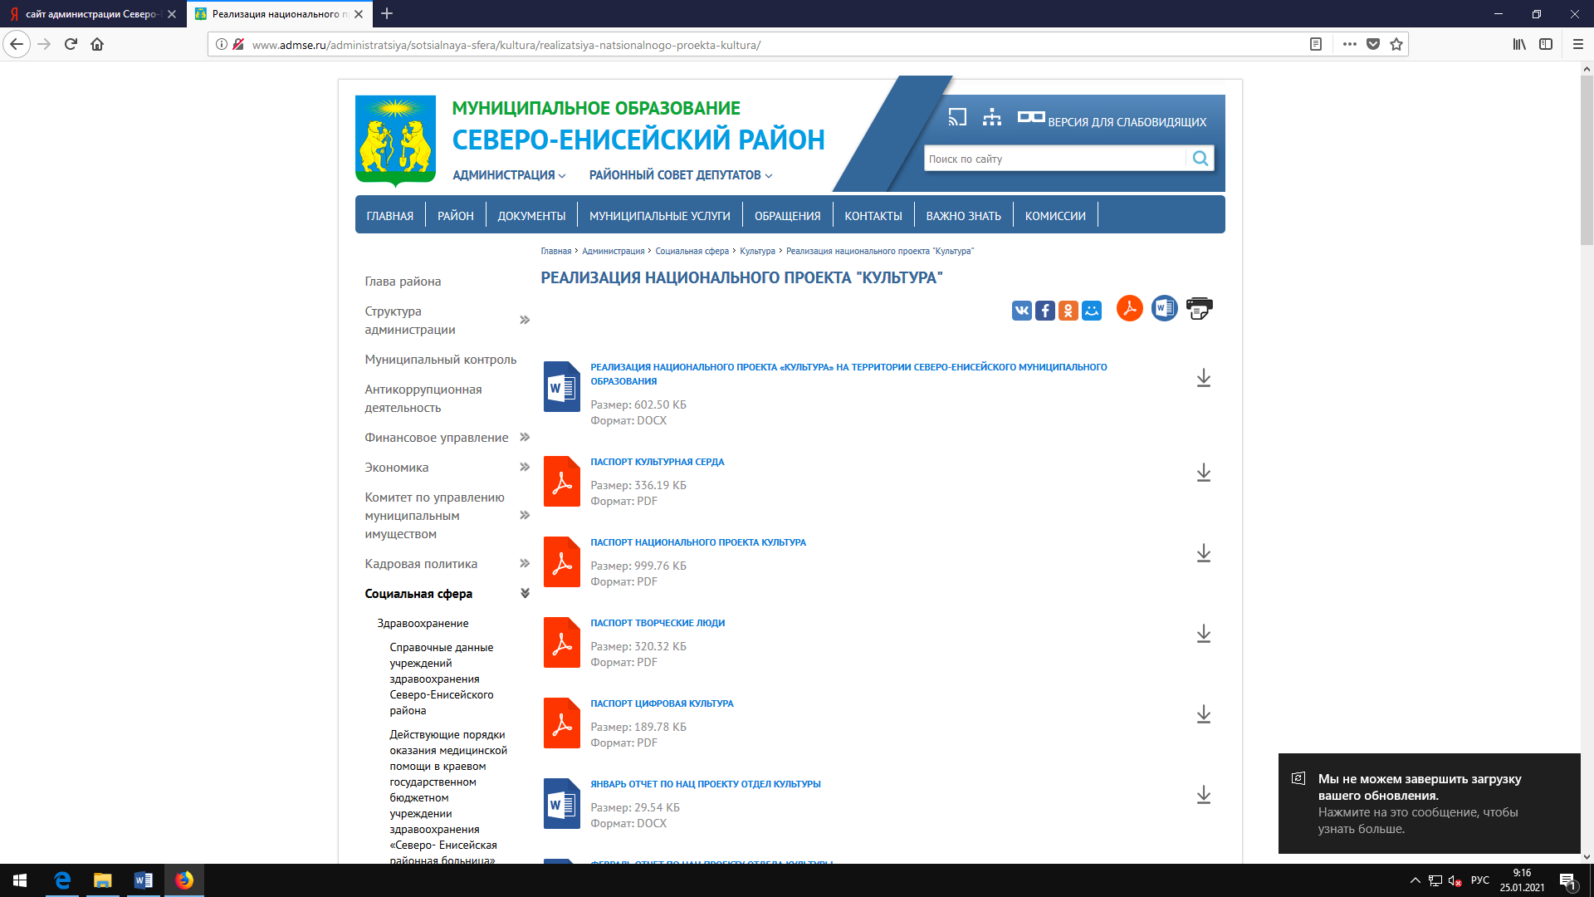
Размещение информации на сайте администрации Северо-Енисейского района в 2020 году

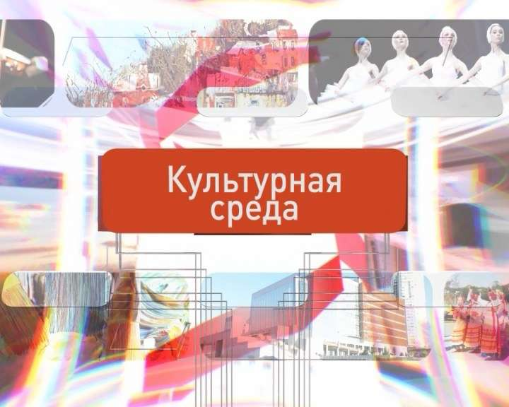
Реализация регионального проекта
«Обеспечение качественно нового уровня развития инфраструктуры культуры» («Культурная среда»)
в рамках национального проекта «Культура»

Региональный проект Красноярского края «Обеспечение качественно нового уровня развития инфраструктуры культуры» («Культурная среда»).
- Цель: Обеспечение к 2024 году условий доступности к лучшим образцам культуры путем создания современной инфраструктуры для творческой самореализации и досуга населения Красноярского края.
- Срок реализации проекта: 01.01.2019 – 31.12.2024.
- Куратор проекта на территории Северо-Енисейского района – Михалева Евгения Александровна – заместитель главы района по социальным вопросам.
- Руководитель проекта на территории Северо-Енисейского района – Феофанова Наталья Валерьевна – начальник отдела культуры администрации Северо-Енисейского района.
- Администратор проекта на территории Северо-Енисейского района – Сергеева Лилия Анатольевна – методист отдела культуры администрации Северо-Енисейского района.

В Северо-Енисейском районе продолжает реализовываться проект «Модельная библиотека» на базе Центральной детской библиотеки Муниципального бюджетного учреждения «Централизованная библиотечная система Северо-Енисейского района». На реализацию данного проекта в 2019 году в рамках нацпроекта «Культура» были выделены федеральные средства в сумме 5 миллионов рублей (приобретена мебель, специализированное оборудование для комплектования книжных фондов, рассчитанное на период до 2022 года.) В это время осуществляется мониторинг реализации проекта министерством культуры РФ по основным показателям деятельности библиотеки, размещению информации на официальных сайтах. Администрация Северо-Енисейского района в ходе реализации проекта взяла на себя финансовые обязательства по обеспечению комплектования книжного фонда модельной библиотеки и необходимого дополнительного оснащения залов для комфортного пребывания посетителей.
В 2020 году за счет средств бюджета Северо-Енисейского района приобретены новые книги, журналы, подписка на электронные издания «Литрес» на сумму 300 тысяч рублей.
Благоприятные и комфортные условия в модельной библиотеке Северо-Енисейского района, а также обновленный подход к проведению мероприятий позволили увеличить показатель посетителей в 2020 году на 5%.
В рамках реализации регионального проекта Красноярского края «Культурная среда» на территории Северо-Енисейского района за 2020 год проводились следующие мероприятия:
№  п/п | Наименование мероприятия | Количество участников
 | Занятия Народного университета «Активное долголетие», факультет «Здоровый образ жизни» для людей старшего поколения. гп Северо-Енисейский. | 20
 | Книжная выставка «От богатырей до защитников наших дней», посвященная 145-летию со дня рождения Советского писателя, лауреата Сталинской премии Василия Григорьевича Яна (Янчевецкий), для всех категорий населения.  гп Северо-Енисейский. | 25
 | Выставка-инсталляция «Грибоедов: факты и гипотезы», посвященная 225-летию со дня рождения русского дипломата, драматурга, поэта Александра Грибоедова, для всех категорий населения.  п.Тея | 15
 | Выставка-диалог «Тонкий знаток душ человеческих», посвященная 160-летию со дня рождения писателя, прозаика и драматурга Антона Павловича Чехова для всех категорий населения.  п.Брянка | 11
 | Занятия Народного университета «Активное долголетие», факультет «Здоровый образ жизни» для людей старшего поколения. гп Северо-Енисейский. | 20
 | Книжная выставка «Любить иных тяжелый крест», к 130-летию со дня рождения русского поэта, писателя и переводчика Бориса Пастернака, для всех категорий населения. гп Северо-Енисейский. | 25
 | Фольклорный праздник «Широка душа твоя, Масленица», посвященный празднованию Масленицы, для всех категорий населения.  п.Брянка | 34
 | Персональная выставка «Борис Пастернак. Проза, поэзия, биография», посвященная 130–летию со дня рождения поэта, прозаика Бориса Пастернака, для всех категорий населения.  п. Новая Калами | 11
 | День литературных игр «Ай да русский язык!», посвященный Международному дню родного языка «Ай да русский язык!», для молодежи.  гп Северо-Енисейский. | 18
 | Громкие чтения «Читаем вместе», ко Всемирному дню чтения вслух для детей младшего школьного возраста.  гп Северо-Енисейский. | 27
 | Занятие народного университета «Активное долголетие» для пожилых людей.  п.Тея | 25
 | Библиотеки района об истории войны  Северо-Енисейский район | 48
 | Литературно-музыкальная композиция «Вторая молодость!», к Международному женскому дню для всех категорий населения.  п.Енашимо | 22
 | Работа факультета «Фотография и графический редактор»  Для студентов народного университета.  гп Северо-Енисейский. | 18
 | Мастер-класс «Книжные монстрики»  гп Северо-Енисейский. | 499  (просмотров)
 | СМС-викторина «Волшебный мир», посвященная Международному Дню детской книги  гп Северо-Енисейский. | 124
 | Видеообзор "Книги-комиксы"  гп Северо-Енисейский. | 467 (просмотров)
 | Разработка и распространение информационных закладок «Дети в безопасном мире», в рамках межведомственной акции.  гп Северо-Енисейский. | 146
 | Видеообзор "Книги лучше компьютера ".  гп Северо-Енисейский. | 475 (просмотров)
 | Видеообзор «Вкусные книжки».  гп Северо-Енисейский. | 426 (просмотров)
 | СМС-викторина "Домовые и домовята".  гп Северо-Енисейский. | 173
 | Видеообзор "Книги для детской"  гп Северо-Енисейский. | 479 (просмотров)
 | Участие во Всероссийской акции «Библионочь-2020», в режиме онлайн-марафона:  - Пётр Давыдов "Ну что мы помним о Войне?", читает Гладков Артемий  - Андрей Усачев "Что такое День Победы", читает Полина Коваль  - Сергей Михалков "Нет войны", читает Руслан Козяев  - Владимир Жилкин "Маленькие рассказы о большой войне", читает Наталья Зарецкая  - Илья Туричин "Крайний случай", читает Александра Михалёва  - Елена Паркер "Память"  - "Отшумели бои...", читает Евгений Пчелинцев  гп Северо-Енисейский. | 2867  (просмотров)
 | Видеообзор "Книги-мотиваторы".  гп Северо-Енисейский.  (дистанционный формат) | 323 (просмотра)
 | СМС-викторина «И снова май».  гп Северо-Енисейский.  (дистанционный формат) | 373
 | Конкурс творческих работ «Великая Победа», посвященный 75-летию Победы в Великой Отечественной войне. гп Северо-Енисейский.  (дистанционный формат) | 32  1021 (просмотр)
 | Конкурс чтецов «Читают дети», в рамках акции «Библиотечное лето». гп Северо-Енисейский.  (дистанционный формат) | 21  428 (просмотров)
 | День языковых игр ко Дню славянской письменности и культуры «АзБука». гп Северо-Енисейский.  (дистанционный формат) | 82  186 (просмотров)
 | Районная акция «Нет - наркотикам, да-здоровью!», в рамках месячника антинаркотической направленности.  гп Северо-Енисейский.  (дистанционный формат) | 24
 | Конкурс чтецов «Читают дети», в рамках акции «Библиотечное лето» (видеоролики, посвященные Дню защиты детей). гп Северо-Енисейский.  (дистанционный формат) | 42
 | Он-лайн конкурс «Наша Родина – Россия»  гп Северо-Енисейский.  (дистанционный формат) | 52
 | Смс-викторина ко Дню России «Я живу в России»  гп Северо-Енисейский.  (дистанционный формат) | 50
 | Районная акция «Нет - наркотикам, да-здоровью!», в рамках месячника антинаркотической направленности.  гп Северо-Енисейский.  (дистанционный формат) | 30 (просмотров)
 | Виртуальная книжная выставка «О войне расскажет книга».  гп Северо-Енисейский.  (дистанционный формат) | 85  (просмотров)
 | Акция "Спасибо, доктор" ко Дню медицинского работника.  гп Северо-Енисейский.  (дистанционный формат) | 50
 | Литературный сквер «Моя Сибирь», громкие чтения,  Дистанционный формат проведения  (дистанционный формат) | 5990
 | СМС-викторина «Литературный винегрет, книги о лете»  Дистанционный формат проведения  (дистанционный формат) | 1080
 | #Всё то золото…  Обзор книг из фонда Детской библиотеки  Дистанционный формат проведения  (дистанционный формат) | 679
 | «20 интересных фактов о Северо-Енисейской модельной детской библиотеке»  (дистанционный формат) | 1383
 | Виртуальная выставка-факт «Народы моего района»  (дистанционный формат) | 78
 | Информационно-познавательная рубрика «Наши символы»  (дистанционный формат) | 165
 | #СЕВЕКИ - «Легенды севера», видео-обзор за 13 лет существования проекта  (дистанционный формат) | 1823
 | Информационный стенд «Имя трагедии - Беслан», посвященный Дню Памяти погибших в Беслане  (дистанционный формат) | 16
 | Возложение венков у мемориальных досок героев Великой Отечественной войны, в рамках Дня Воинской Славы (Раздача информационных буклетов участникам мероприятия)  (дистанционный формат) | 32
 | Информационный стенд «Минувших лет живая память», посвященный Международному дню памяти жертв фашизма  (дистанционный формат) | 21
 | Библиотечная акция «Мой портрет любимой книгой», мероприятие, направленное на привлечение к книге, библиотеке и массовому чтению  (дистанционный формат) | 16
 | Краеведческое занятие «Путешествие по карте Красноярского края» с клубом «Про всём и обо всем»  (дистанционный формат) | 23
 | Краеведческое занятие «Экскурс по заповедному краю – Каменные великаны и Роев ручей» с клубом «Про всём и обо всем»  (дистанционный формат) | 32
 | Информационно-познавательная онлайн рубрика «Мы едины…», посвященная Дню Народного Единства  (дистанционный формат) | 83
 | Тематическая онлайн выставка «Мы едины», посвященная Дню народного единства  (дистанционный формат) | 195
 | Онлайн лекторий «Забытая война», посвященный Дню памяти погибших в первой мировой войне  (дистанционный формат) | 83
 | Онлайн челлендж «Делать добро – совсем несложно», посвященный Всемирному дню доброты  (дистанционный формат) | 195
 | Онлайн марафон чтения «Милосердие и доброта спасут мир», посвященный Дню толерантности  (дистанционный формат) | 56
 | Онлайн лекторий «Никто не забыт, ничто не забыто», посвященный Дню неизвестного солдата  (дистанционный формат) | 83
 | Онлайн лекторий «Гордимся славою героев», посвященный Дню героев Отечества  (дистанционный формат) | 195
 | Информационно-познавательная онлайн рубрика «Конституция - закон, по которому мы живем», посвященная Дню Конституции РФ  (дистанционный формат) | 83
 | Познавательное мероприятие «Марафон профессий», в рамках профориентационной работы  (дистанционный формат) | 201
 | Новогодняя онлайн викторина «Новогодняя библиомания, или Новый год с любимыми книгами», посвященная традициям и книгам Новому году  (дистанционный формат) | 159
ИТОГО общее количество составляет |  | 19810

Итого за 2020 года в рамках реализации регионального проекта Красноярского края «Культурная среда» в обновленных условиях районной библиотеки, с учетом введенных в марте 2020 года ограничений по проведению оффлайн мероприятий, в Северо-Енисейском районе проведено 57 мероприятий (в том числе с использованием дистанционных технологий), в которых приняло участие 19810 человек.

В сентябре 2020 года на Открытом заседании Экспертного совета по рассмотрению концепций модернизации публичных(общедоступных) библиотек муниципальных образований Красноярского края в 2021 году была одобрена концепция модернизации центральной районной библиотеки МБУ «Централизованная библиотечная система Северо-Енисейского района».
Центральная районная библиотека Северо-Енисейского района принимает участие в конкурсе на модернизацию в 2021 году –с целью кардинального технического переоснащения библиотеки, где библиотекари станут проводниками в мире литературы, а также получат возможность продвигать работу с современными информационными ресурсами. В результате модернизации библиотека получит возможность работать как многофункциональное учреждение культуры, осуществляющей новые формы информационного обслуживания – как центра образования и самообразования, центра муниципальной и правовой информации, культурно-досугового центра.
МБУ «Централизованная библиотечная система Северо-Енисейского района» для участия в конкурсе по модернизации Центральной районной библиотеки в 2021 году провела следующую работу:
-пройден первый этап конкурса (защита концепции);
-отработано и утверждено техническое задание;
-отработана и утверждена схема функционального зонирования;
-ДА «АРТСтиль» подготовил дизайн-проект;
-ООО «Строймастер» ведет работу над подготовкой проектно-сметной документации;
-ведется работа со сметой.

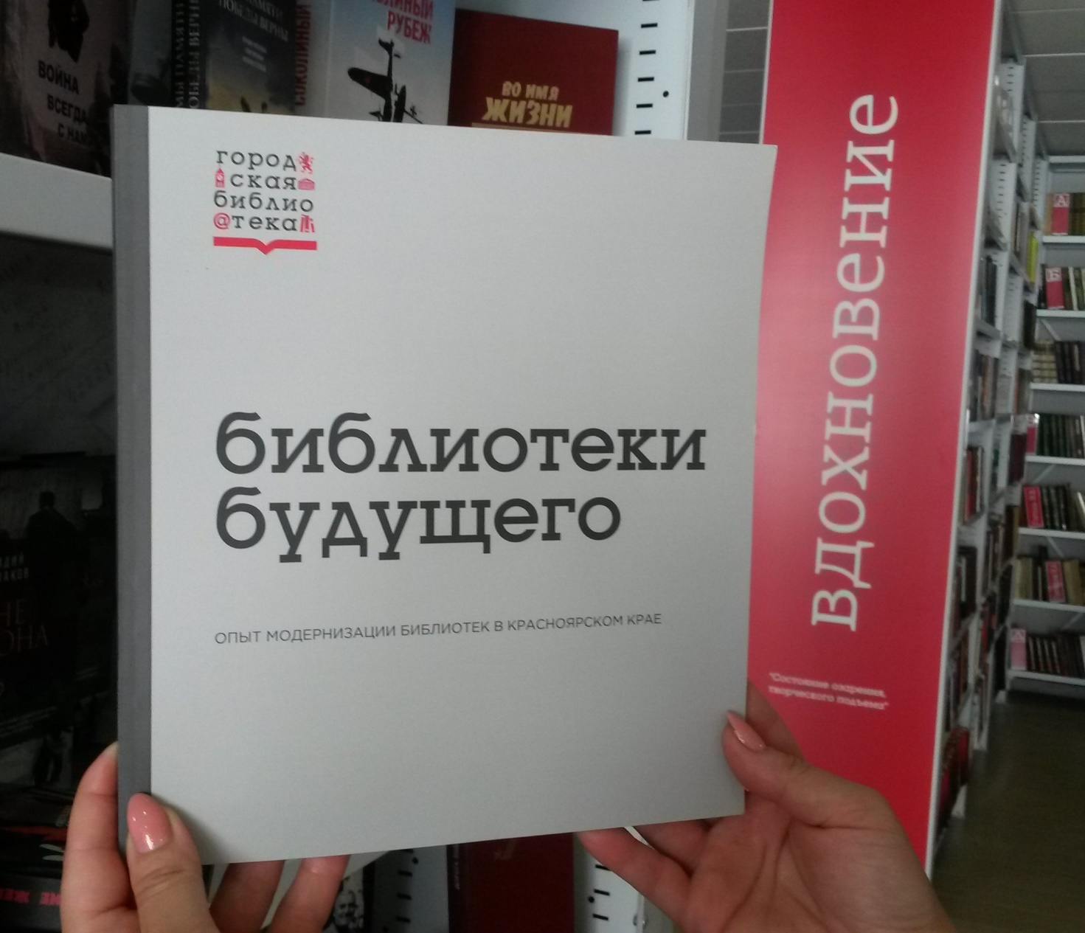
Сбор информации и подготовка документов на конкурс по модернизации Северо-Енисейской Центральной районной библиотеки

Реализация регионального проекта
«Создание условий для реализации творческого потенциала нации» («Творческие люди»)
в рамках национального проекта «Культура»

Региональный проект Красноярского края «Создание условий для реализации творческого потенциала нации» («Творческие люди»).

- Цель: Увеличение к 2024 году количества граждан, вовлеченных в культурную деятельность путем поддержки и реализации творческих инициатив, а также повышение квалификации творческих и управленческих кадров в сфере культуры.
- Срок реализации проекта: 01.01.2019 – 31.12.2024.
- Куратор проекта на территории Северо-Енисейского района – Михалева Евгения Александровна – заместитель главы района по социальным вопросам.
- Руководитель проекта на территории Северо-Енисейского района – Феофанова Наталья Валерьевна – начальник отдела культуры администрации Северо-Енисейского района.
- Администратор проекта на территории Северо-Енисейского района – Сергеева Лилия Анатольевна – методист отдела культуры администрации Северо-Енисейского района.

В рамках реализации регионального проекта «Творческие люди» за 2020 год 7(семь) специалистов подразделений отрасли культуры Северо-Енисейского района прошли повышение квалификации творческих и управленческих кадров в Центрах непрерывного образования.
Отдел культуры Северо-Енисейского района взаимодействует с НКО «Золотое Сердце», данная организация выиграла Гранд Министерства культуры Красноярского края в 2020 году на создание виртуального печатного каталога художников, мастеров ДПИ и ремесленников северной группы районов Красноярского края, в сумме - 550 000 руб.
Будут охвачены: Северо-Енисейский, Енисейский, Пировский, Казачинский район, г. Енисейск и г. Лесосибирск.
Создан портал: www.ArtSevera.ru Адрес уже зарегистрирован, подготовительная работа ведется.
Благодаря ряду предоставленных субсидий министерством культуры Красноярского края, в 2017 году в районе появился Клуб прикладного творчества «Тонкул», занимающийся резьбой по кости. Кроме этого активно развиваются и другие ремесленные направления. Все проекты по ремеслу, которые успешно реализуются, были написаны автором Никоновой Натальей Валерьевной. В Северо-Енисейском районе открылся Дом народного творчества «Узоры Севера» для выявления талантливых самородков художественных и прикладных народных промыслов.

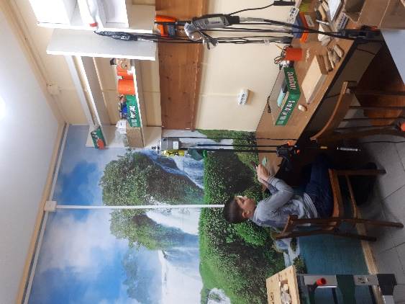
Дом народного творчества «Узоры Севера», косторезка,2020г
В 2020 году Дом народного творчества «Узоры Севера» получил грант на развитие нового направления в Северо-Енисейском районе «ТКАЧЕСТВО». Общий бюджет проекта: 298 750 рублей, из них 265 000 рублей – краевой бюджет, 33 750 рублей – местный.
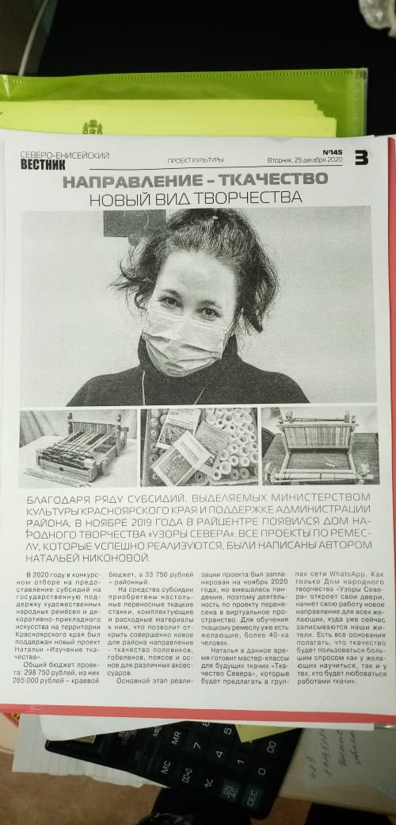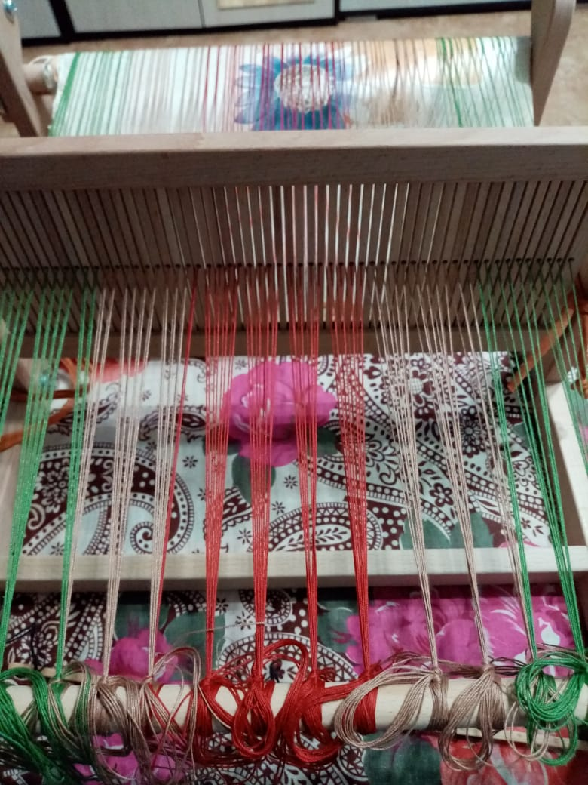
Новое направление в ДНТ-«ТКАЧЕСТВО» 2020 год
В Дом народного творчества «Узоры Севера» в 2020 году приобретены небольшие мобильные настольные ткацкие станки для поясов, аксессуаров, гобеленов и половичков, такие как:
-Ткацкий станок «Илья»;
-Ткацкий станок «ДАНИЛА»;
-Ткацкий станок «ЗАБАВА»;
-Ткацкий станок «ГОБЕЛЕНА»;
-Станок для ткачеств;
-Ткацкая рама 30 см.
А также – сырьё и расходные материалы для ткачества.
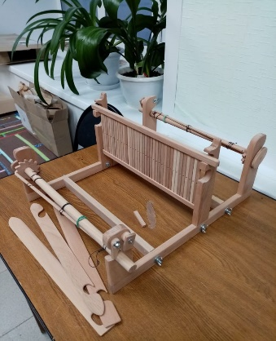
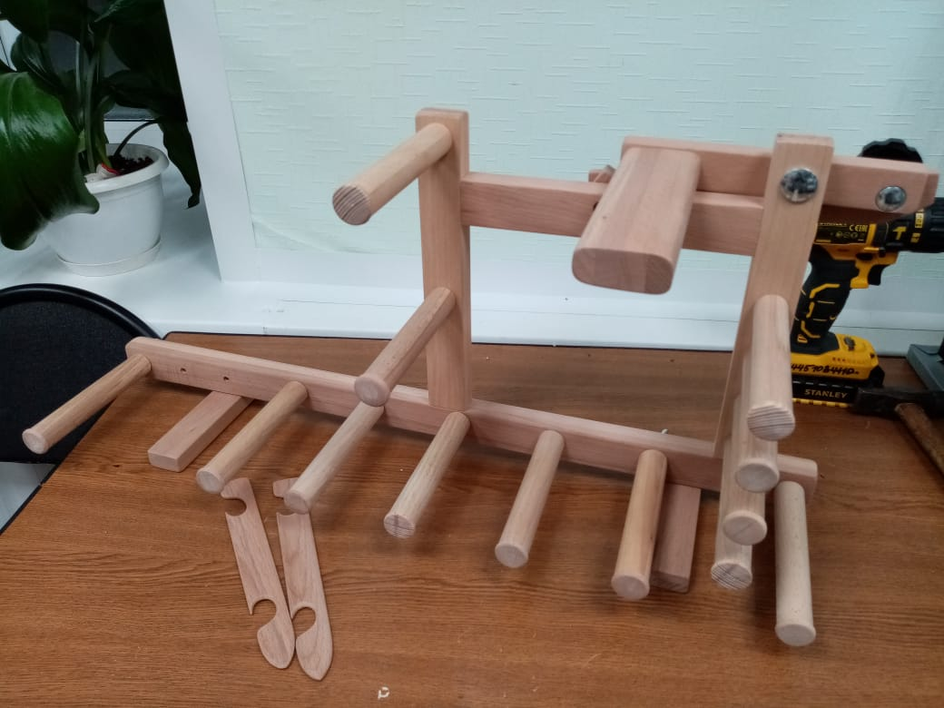

Ткацкий станок «ИЛЬЯ», 2020г Ткацкий станок «ЗАБАВА», 2020г

В рамках проекта было проведено несколько он-лайн мероприяйтий на тему ткачества:
«Дорожка в детство», когда жители района вспоминали и предлагали фотографии старых ковров, дорожек и половиков, в том числе и таких, которые ткали их предки;
«Мировое ткачество» – рубрика, в которой предлагалось знакомство с особенностями ткачества в разных странах (начали с Китая);
«Возможности настольных ткацких станков» – краткий обзор о том, что можно ткать на ткацких настольных станках;
«Презентация ткацких станков в рамках проекта» – краткий обзор тех станков, которые планируется использовать в ткачестве в этно-фольклорном клубе «Легенды Севера» по окончании ограничительных мер.

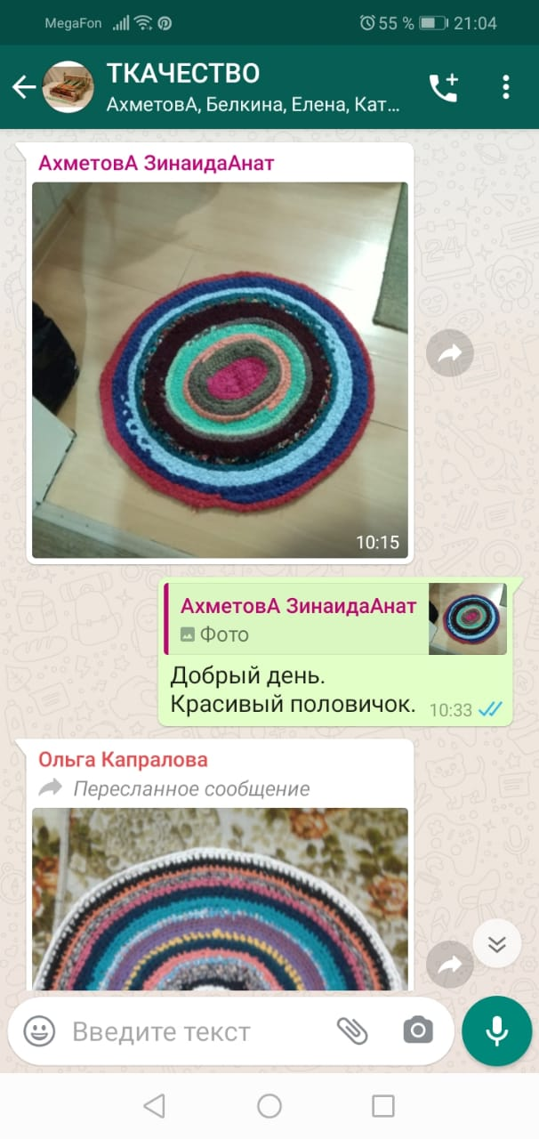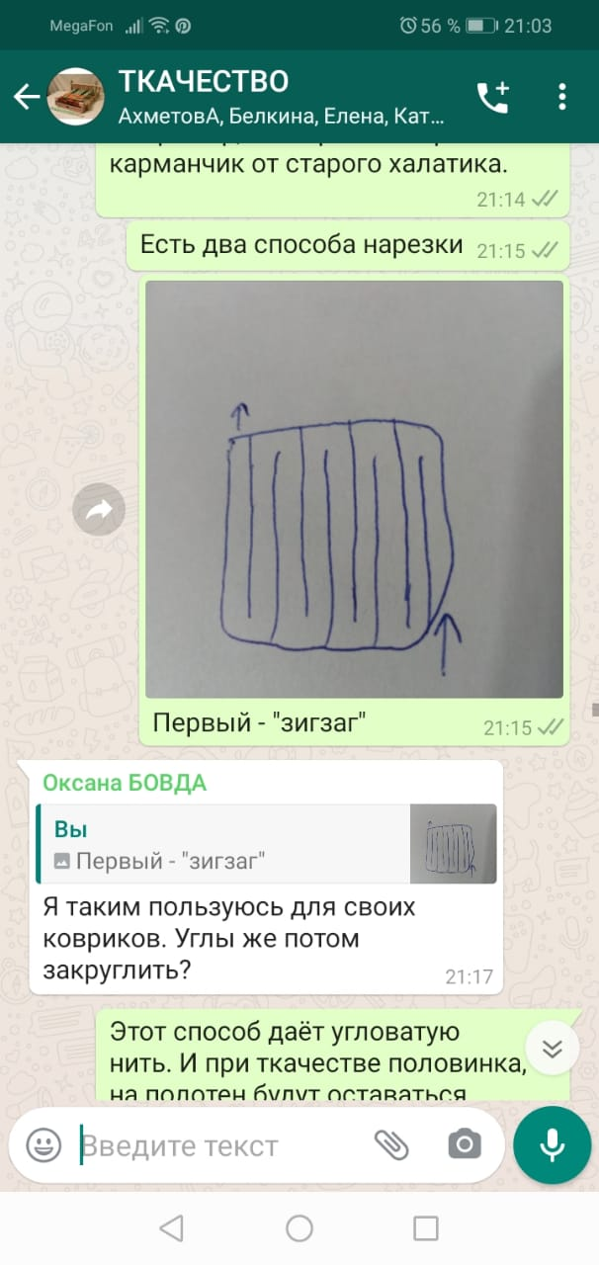

З

Занятия с населением в группе «ТКАЧЕСТВО» на платформе WhatsApp, 2020 год

В целом, через группы во «Вконтакте» и беседу WhatsApp было охвачено – от 557 человек. Количество участников с каждым днем увеличивается. В данное время в режиме он-лайн ведётся активная работа с участниками.

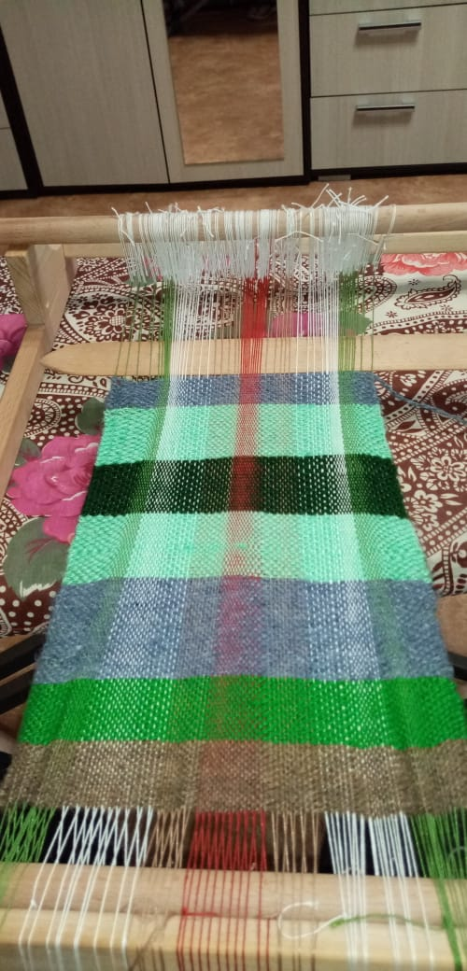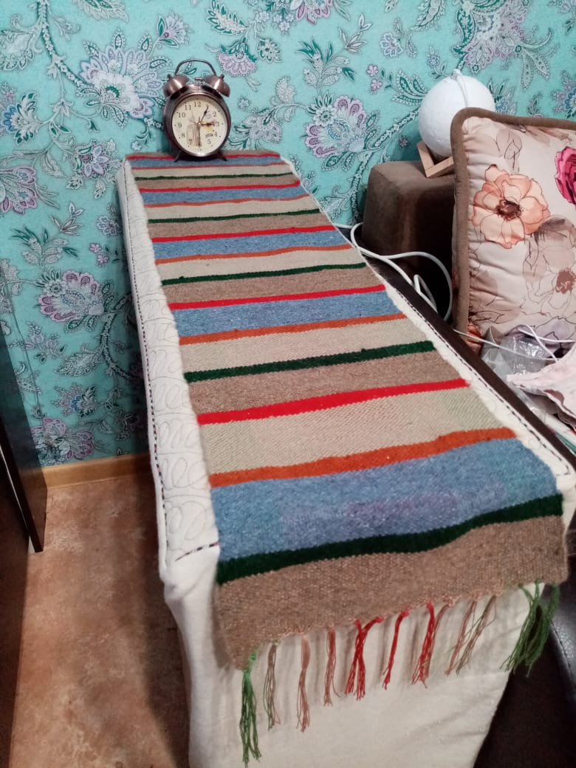
Работа на ткацком станке и готовый материал, ДНТ, 2020 год

Направление ткачества планируется развивать на базе «Дома народного творчества «Узоры Севера», в рамках деятельности этно-фольклорного клуба «Легенды Севера», что привлечёт в клуб дополнительных участников. Кроме этого, в течение 2021 года запланировано проводить мастер-классы по обучению ткачеству, как детей, так и взрослых.
Ткачество – совершенно новое направление в Северо-Енисейском районе и есть все основания, что направление «Изучаем ткачество» будет пользоваться большим интересом среди североенисейцев.
В целях выявления талантливой молодежи и развития творческих способностей детей на территории Северо-Енисейского района проводятся фестивали среди самодеятельных коллективов, мероприятия популяризирующие народное творчество и фольклор, художественные народные промыслы и ремесленничество (в том числе с использованием дистанционных технологий).
В рамках реализации регионального проекта Красноярского края «Творческие люди» на территории Северо-Енисейского района за 2020 год проводились следующие мероприятия:

№  п/п | Наименование мероприятия | Количество участников
 | «Пришла Коляда…» - фольклорная программа для всех категорий населения.  гп Северо-Енисейский. | 96
 | «Рождественская звезда» - новогоднее театрализованное представление для детей.  гп Северо-Енисейский. | 60
 | «А у нас в избе» - рождественские посиделки для детей с приготовлением рождественских пирогов. | 10
 | «Рождественский концерт» - тематическое праздничное мероприятие для всех категорий населения.  гп Северо-Енисейский. | 250
 | «И снова Новый год» - концерт, в преддверии празднования старого Нового года.  гп Северо-Енисейский. | 80
 | Инсталляция «Куб Памяти и Славы». «Великие битвы Великой Отечественной войны», посвящено освобождению Варшавы от немецко-фашистских захватчиков советскими войсками.  гп Северо-Енисейский. | 50
 | «Кровавое воскресенье» - выставка документальной фотографии в рамках 115-летия начала 1-й российской революции, для всех категорий населения.  п.Тея | 47
 | Концерт, приуроченный к церемонии вручения нагрудных знаков «Дети войны» в рамках 75-ой годовщины Победы в ВОВ и в рамках районного фестиваля «Признание», для всех категорий населения.  гп Северо-Енисейский. | 150
 | «Я говорю с тобой из Ленинграда»- тематическая программа для детей и подростков в рамках празднования 75-летия Победы в Великой Отечественной войне 1941-1945гг.  гп Северо-Енисейский. | 50
 | Интерактивная игра «Путешествие в Антарктиду», посвященная 200-летию открытия Антарктиды для детей и подростков.  гп Северо-Енисейский. | 15
 | Инсталляция «Куб Памяти и Славы». «Великие битвы Великой Отечественной», посвящено Дню полного освобождения Ленинграда от фашистской блокады.  гп Северо-Енисейский. | 50
 | «Блокада» - литературно-музыкальная композиция патриотической направленности, посвященная освобождению г. Ленинграда от блокады, для всех категорий населения. | 80
 | «Блокада в фотографиях» - просмотр видеоролика, посвященный блокаде Ленинграда, в рамках года памяти и Славы, для всех категорий населения. | 55
 | «Дети блокады» - час памяти, посвященный 75- летию Победы в ВОВ, в рамках районного фестиваля «Признание», для всех категорий населения.  п.Новая Калами | 55
 | «Блокада Ленинграда» - раздача буклетов, для всех категорий населения.  п.Енашимо | 15
 | «Мужество и стойкость Ленинграда» урок Мужества для детей к 75-летию Победы в ВОВ 1941-1945г.  п. Вельмо | 6
 | Мастер-класс резьбы по кости «Северный промысел», посвящённый международному Дню ювелира для всех категорий населения.  гп Северо-Енисейский. | 20
 | Урок из цикла «Мы памятью к войне вернемся…», посвященный 75-летию Победы в Великой Отечественной войне.  гп Северо-Енисейский. | 24
 | Книжная выставка «Выстоял, Сражался. Победил», ко дню снятия блокады Ленинграда и в рамках Года памяти и славы, для всех категорий населения.  гп Северо-Енисейский. | 17
 | Выставка «Ленинград.872 дня ожидания» в рамках Всероссийской акции памяти «Блокадный хлеб».  Для всех категорий граждан и гостей Северо-Енисейского района.  гп Северо-Енисейский. | 1590
 | Информационно-просветительская акция к 200-летию открытия Антарктиды.  Для всех категорий граждан и гостей Северо-Енисейского района.  гп Северо-Енисейский. | 45
 | Рубрика «История одного экспоната». История появления примуса.  Для всех категорий граждан и гостей Северо-Енисейского района.  гп Северо-Енисейский. | 60
 | Рубрика «История одного экспоната». Марки к 130-летию открытия Антарктиды.  Для всех категорий граждан и гостей Северо-Енисейского района.  гп Северо-Енисейский. | 60
 | Инсталляция «Куб Памяти и Славы», посвященная Дню разгрома советскими войсками немецко-фашистских войск в Сталинградской битве «Великие битвы Великой Отечественной», для всех категорий населения.  гп Северо-Енисейский. | 50
 | Спектакль для детей из клуба «Непоседы» в рамках акции «Несу добро» «Солнышко и снежные человечки», для детей дошкольного и младшего школьного возраста.  гп Северо-Енисейский. | 20
 | «Пожарная безопасность» - дискуссия с представителями МЧС для детей. гп Северо-Енисейский. | 50
 | «Уроки безопасности» - познавательная программа в рамках акции «Месяц безопасности», для детей.  п.Тея | 15
 | «Что такое экстремизм?» - час информации в рамках мероприятий по антитеррору для школьников среднего звена. п.Новая Калами | 18
 | «Безопасность на дороге» - беседа, раздача буклетов для детей в рамках всероссийской акции «Месяц безопасности». гп Северо-Енисейский. | 20
 | Инсталляция «Куб Памяти и Славы», посвященная освобождению города Будапешт от немецко-фашистских захватчиков советскими войсками «Великие битвы Великой Отечественной», для всех категорий населения. гп Северо-Енисейский. | 100
 | «Мы хотели жить…» - литературно-музыкальная композиция, посвящённая выводу войск из Афганистана, для разновозрастной категории населения.  гп Северо-Енисейский. | 56
 | «В гостях у Аркадия Паровозова» - театрализованный квест в рамках мероприятий по вопросам пожарной безопасности. | 21
 | «Счастье любить» - акция с раздачей «валентинок», для всех категорий населения.  гп Северо-Енисейский. | 90
 | Акция для жителей гп Северо-Енисейский, посвященная Дню святого Валентина «Love is…», для всех категорий населения.  гп Северо-Енисейский. | 25
 | «Еще раз про любовь» - вечер-концерт для всех категорий населения.  п.Новая Калами | 35
 | «Солдат войны не выбирает»- вечер - реквием, посвященный выводу войск из Афганистана, для всех категорий населения.  п.Енашимо | 50
 | «И будет вечно жить в памяти», фото –выставка, литературно-тематическая программа памяти воинов – интернационалистов с просмотром х/ф «Братство», для всех категорий населения.  п.Вангаш | 73
 | Тематическая программа, посвященная Дню памяти о россиянах, исполнявших служебный долг за пределами Отечества «Память погибшим, наследство живым».  гп Северо-Енисейский. | 234
 | «Афганистан-ты боль моя»-тематическая программа для всех категорий населения.  п.Брянка | 50
 | «Помни» - час информации о Сталинградской битве в рамках патриотической направленности с просмотром художественного фильма «Битва за Сталинград» - для всех категорий населения, в рамках празднования 75-й годовщины Победы в Великой Отечественной войне.  гп Северо-Енисейский. | 76
 | «Доброе дело» - акция-помощь одиноко проживаемым ветеранам и труженикам тыла в рамках мероприятий патриотической направленности.  гп Северо-Енисейский. | 14
 | Стена Славы, посвященная 20-летию подвига воинов-десантников, для всех категорий населения.  гп Северо-Енисейский. | 152
 | «Ух-ты! Масленица пришла!» - народное гуляние для всех категорий населения, приуроченное к празднованию Масленицы.  п.Брянка | 70
 | «Знаток Конвенции о правах ребенка» - конкурсная программа в рамках всероссийской акции «Месяц безопасности», для молодежи.  гп Северо-Енисейский. | 25
 | Поэтический спектакль по произведениям А. Твардовского в рамках выездной акции «Эх, дороги» «За далью даль», для всех категорий населения.  п.Байкит(гастроли) | 250
 | «Тропа героев» - квест для школьников среднего звена в рамках 20-летия подвига воинов-десантников.  п.Тея | 18
 | «Масленица в гости к нам пришла» - конкурсно-игровая программа для детей.  гп Северо-Енисейский. | 35
 | Информационный стенд «Нам забыть не дано пыль Афганских дорог», ко Дню памяти воинов-интернационалистов, для всех категорий населения.  гп Северо-Енисейский. | 24
 | Исторический турнир «Станицы Великой Отечественной…», посвященный 75-летию Дню Победы Второй мировой войны над фашисткой Германией, для всех категорий населения.  гп Северо-Енисейский. | 12
 | Час информации «В их детство ворвалась война», посвященный Дню памяти юного героя-антифашиста, для всех категорий населения.  гп Северо-Енисейский. | 15
 | Исторический вечер-портрет «Человек и полководец», памяти маршала Советского союза Георгия Жукова. | 26
 | Информационный стенд «Правила безопасности для детей», в рамках Всероссийского месяца безопасности.  Для всех категорий граждан и гостей Северо-Енисейского района. | 1039
 | Лекция «Великая Отечественная война. Подвиг детей-героев».  Для воспитанников и обучающихся муниципальных бюджетных образовательных и общеобразовательных учреждений Северо-Енисейского района. | 881
 | Выставка «Верные воинскому долгу».  Для всех категорий граждан и гостей Северо-Енисейского района. | 406
 | «Масленица - кормилица», народное гуляние для всех категорий населения.  гп Северо-Енисейский. | 1078
 | «Весенний букет» праздничный концерт к Международному женскому дню для всех категорий населения.  гп Северо-Енисейский. | 235
 | «Кошачий мир» - встреча в рамках празднования Дня кошек в России для всех категорий населения.  п.Тея | 8
 | «Тайга» выставка любительских фотографий жителей Северо-Енисейского района в рамках празднования Всемирного Дня дикой природы для всех категорий населения.  гп Северо-Енисейский. | 150
 | «Широкая масленица» - народное гуляние для всех категорий населения.  п.Новая Калами | 200
 | «Весенняя фантазия» - праздничный концерт для всех категорий населения.  п.Новая Калами | 120
 | «Подарок для любимой» - концертная программа, посвященная Международному женскому Дню 8 марта, для всех категорий населения.  п.Тея | 75
 | Вечер встречи с военнослужащими ВДВ нескольких поколений, посвященный 20 – летию подвига воинов – десантников, для молодежи.  гп Северо-Енисейский. | 10
 | «Вот моя деревня, вот мой дом родной…» - конкурс сочинений в рамках празднования Всемирного дня писателя, для детей.  гп Северо-Енисейский. | 15
 | «Подвигу героев слава!» - показ презентации для молодёжи, посвящённое 20-летию подвига воинов десантников.  гп Северо-Енисейский. | 30  (просмотров)
 | «Масленичный вечерок» -фольклорный праздник для всех категорий населения.  п.Вельмо | 17
 | «Голубые береты» - презентация, посвящена подвигу воинов десантников.  гп Северо-Енисейский. | 15
 | «Весёлый девичник» - концертная программа, посвященная Международному женскому дню 8 марта.  п.Енашимо | 25
 | «Делами обрастает человек» литературная страница к юбилею поэта А.Вечкитова для всех категорий населения.  гп Северо-Енисейский. | 42  (просмотров)
 | Книжная выставка «От волшебства к волшебству», посвященная 205-летию со дня рождения сказочника Петра Ершова для всех категорий населения.  гп Северо-Енисейский. | 20  (просмотров)
 | Книжная выставка «В глуши тамбовской он открыл степной тоски очарование», к 220-летию со дня рождения русского поэта и переводчика Евгения Баратынского для всех категорий населения.  гп Северо-Енисейский. | 21  (просмотров)
 | Информационный стенд «Житие протопопа Аввакума» в рамках Всероссийских мероприятий к 400-летию со дня рождения протопопа Аввакума»  для всех категорий граждан и гостей Северо-Енисейского района. | 2809  (просмотров)
 | Рубрика «История одного экспоната». История появления радио.  для всех категорий граждан и гостей Северо-Енисейского района. | 60
 | Мероприятие «Роль женщин во время Великой Отечественной войны».  Для воспитанников и обучающихся муниципальных бюджетных образовательных и общеобразовательных учреждений Северо-Енисейского района. | 3079
 | Выставка «Военные награды».  Для всех категорий граждан и гостей Северо-Енисейского района.  (дистанционный формат) | 1684  (просмотров)
 | Межведомственная акция  «Вместе защитим наших детей»  гп Северо-Енисейский.  (дистанционный формат) | 454  (просмотра)
 | В рамках плана мероприятий к 75-летию Победы в Великой Отечественной войне.  Рубрика «Невыдуманные истории о североенисейцах на войне» (5 статей)  Для пользователей социальных сетей.  гп Северо-Енисейский. | 17602  (просмотров)
 | В рамках плана мероприятий к 75-летию Победы в Великой Отечественной войне.  Рубрика «Забытые герои фронта» (8 статей)  Для пользователей социальных сетей.  гп Северо-Енисейский. | 16313  (просмотров)
 | В рамках плана мероприятий к 75-летию Победы в Великой Отечественной войне.  Презентация «Животные на войне».  Для воспитанников дошкольных образовательных и учащихся общеобразовательных учреждений.  гп Северо-Енисейский.  (дистанционный формат) | 182  (просмотров)
 | Рубрика «Исторический факт» (8 статей).  Для пользователей социальных сетей.  гп Северо-Енисейский. | 13727  (просмотров)
 | Рубрика «События в истории» (9 статей).  Для пользователей социальных сетей.  гп Северо-Енисейский. | 13353  (просмотров)
 | Мероприятия, посвященные празднованию 75-ой годовщины ВОВ  (все мероприятия проводились в дистанционной форме) гп Северо-Енисейский | 257
 | Всероссийская акция «Радость Победы»  (все мероприятия проводились в дистанционной форме) гп Северо-Енисейский | 257
 | Акция «Окна Победы»  (все мероприятия проводились в дистанционной форме) гп Северо-Енисейский | 257
 | Акция «Поздравь ветерана»  (все мероприятия проводились в дистанционной форме) гп Северо-Енисейский | 257
 | Районная акция «Салют Победы»  (все мероприятия проводились в дистанционной форме) гп Северо-Енисейский | 230
 | Акция «Замечательный сосед»  гп Северо-Енисейский.  (дистанционный формат) | 58
 | Цикл мероприятий к 75-летию Дня Победы. Статья «2 мая 1945 года». Для пользователей социальных сетей. гп Северо-Енисейский | 1668
 | Цикл мероприятий к 75-летию Дня Победы. Презентация «Герои Советского Союза Северо-Енисейского района». Для всех категорий граждан РФ. гп Северо-Енисейский | 84
 | Цикл мероприятий к 75-летию Дня Победы. Презентация «9 Мая -День Победы». Для воспитанников и обучающихся муниципальных бюджетных образовательных и общеобразовательных учреждений РФ.  гп Северо-Енисейский  (дистанционный формат) | 120
 | Ролик о музее в рамках акции к Международному Дню музеев.  (дистанционный формат)  гп Северо-Енисейский | 1723  (просмотров)
 | Статья о кителе Л.Е.Роговой в рамках акции в социальных сетях «Коллекция «Территории Победы». Онлайн-выставка музейных «раритетов» в рамках Международного дня музеев. | 1844  (просмотров)
 | Цикл мероприятий к 75-летию Дня Победы. Презентация «Маршалы Победы»  Для всех категорий граждан РФ.  гп Северо-Енисейский  (дистанционный формат) | 87  (просмотров)
 | Радиоконцерт, посвящённый Дню защиты детей «Ларец летних чудес».  гп Северо-Енисейский | 1000
 | «Ура! Каникулы!» - квест в рамках акции "Здравствуй, лето!" для подростков.  гп Северо-Енисейский  (дистанционный формат) | 40
 | «Спортивное лето»-флэшмоб для детей и подростков.  гп Северо-Енисейский  (дистанционный формат) | 50
 | «Да здравствуют каникулы!» - выставка детских рисунков, поздравительный видео ролик, радио концерт. гп Северо-Енисейский  (дистанционный формат) | 520  (просмотров)
 | «Безопасность детства» - видео ролик.  гп Северо-Енисейский  (дистанционный формат) | 26  (просмотров)
 | «Умелые ручки»- дистанционная выставка детских поделок, посвященная Дню защиты детей.  гп Северо-Енисейский | 29
 | «Приключения Буратино» - трансляция радио-сказки по громкоговорителям для детей, посвящённая Дню защиты детей.  гп Северо-Енисейский | 60
 | «Безопасный путь» - викторина сюжетная в рамках акции «Безопасность детства», для всех категорий населения.  гп Северо-Енисейский  (дистанционный формат) | 60
 | Акция «Разноцветные окна».  гп Северо-Енисейский  (дистанционный формат) | 235
 | Онлайн-акции ко Дню защиты детей  (1 июня):  - Акция для девочек: Причёска «Чудо чудесное», сделанная в домашних условиях с использованием подручных предметов.  - Акция для мальчиков «Солнце не ударь!» | 700
 | Онлайн-акция  «Защитим детство от насилия»:  - дизайн и распространение онлайн-буклета «Защитим детство»,  - онлайн-лекция по толерантности «Надо, чтобы в дружбу верил каждый». Для всех категорий населения. | 700
 | Акция «Рисуем дома»  (дистанционный формат) гп Северо-Енисейский | 235
 | Дистанционно акция «Папины помощники».  гп Северо-Енисейский | 235
 | Дистанционно акция «Мамина модница».  гп Северо-Енисейский | 235
 | Фотоконкурс «Россия нарядная».  гп Северо-Енисейский  (дистанционный формат) | 235
 | Конкурс рисунков (матрёшки) «Россия многонациональная».  гп Северо-Енисейский  (дистанционный формат) | 235
 | «Нам не по пути!» - конкурс рисунков против наркотиков для молодёжи. В рамках Всероссийского месячника антинаркотической направленности и популяризации здорового образа жизни.  гп Северо-Енисейский  (дистанционный формат) | 30
 | Акция «Безопасность детства» - «Правила поведения на дороге».  гп Северо-Енисейский  (дистанционный формат) | 235
 | Акция, посвящённая Дню России «Мир талантов»  гп Северо-Енисейский  (дистанционный формат) | 235
 | «Праздник русской берёзки» - дистанционное распространение информационных открыток о старинном обряде для всех категорий населения, в рамках празднования единого Дня фольклора.  гп Северо-Енисейский | 48
 | «Витаминный бум» - информационный видео ролик, распространение брошюр - в рамках мероприятий по противодействию распространения ВИЧ, СПИДа, наркомании, алкоголизма и табак. курения.  гп Северо-Енисейский. | 200
 | «Детский мир» - дистанционное распространение информационных буклетов с предоставлением информации о телефонах доверия в рамках акции «Безопасность детство».  гп Северо-Енисейский | 30
 | Радио-митинг, посвящённый Дню России «Гордо реет флаг державный».  гп Северо-Енисейский | 1000
 | «Мой дом – Россия!» - акция, бесконтактная раздача поздравительных буклетов в почтовые ящики, приуроченная к празднованию Дня России для разновозрастного населения.  гп Северо-Енисейский | 50
 | «Нет Родины краше России» - праздничный радио концерт.  Тематический праздничный видео ролик.  гп Северо-Енисейский | 520
 | «Моя Россия» - радиоконцерт, посвященный Дню независимости России, для всех категорий населения.  гп Северо-Енисейский | 100
 | «Малая Родина» - видеопрезентация фотографий посёлка Тея | 150
 | Радиоконцерт, посвящённый Дню России «Три цвета России».  гп Северо-Енисейский | 1000
 | «День России» - радиомитинг для разновозрастного населения, в рамках празднования Дня России.  п.Тея  (дистанционный формат) | 100
 | Проект в преддверии Дня памяти и скорби и в рамках 75-ой годовщины Победы в ВОВ «Свечи нашей памяти».  гп Северо-Енисейский  (дистанционный формат) | 240
 | Онлайн-викторина «Я знаю Родину свою» в рамках проведения Дня России (12 июня). Для всех категорий населения.  гп Северо-Енисейский | 700
 | Дистанционная акция «Мы медикам хотим сказать СПАСИБО!»  Северо-Енисейский район | 240
 | «Великий реформатор» - дистанционная викторина для молодёжи, в рамках празднования 350-летия со дня рождения Петра I.  гп Северо-Енисейский | 25
 | Акция «Безопасность детства» - «Закрепляем правила поведения на дороге».  гп Северо-Енисейский  (дистанционный формат) | 240
 | Радиоконцерт, посвящённый Дню медицинского работника.  гп Северо-Енисейский | 350
 | Радио-митинг памяти и скорби, в рамках Года Памяти и Славы «Помнит мир спасённый».  гп Северо-Енисейский | 1000
 | «Бессмертен подвиг ваш…» - трансляция радио митинга, посвященного Дню памяти и скорби для разновозрастного населения.  п.Тея | 100
 | «Памяти павших будьте достойны» -радиогазета для всех категорий населения.  гп Северо-Енисейский | 500  (просмотров)
 | «День памяти и скорби»- радио митинг, тематический видео ролик.  гп Северо-Енисейский | 100
 | "Мой герой" - видеоролик, посвящённый ветерану Великой Отечественной войны Оглоблину Владимиру Ивановичу.  гп Северо-Енисейский  (дистанционный формат) | 150  (просмотров)
 | Акция, посвященная Международному дню борьбы с наркоманией «Я выбираю жизнь!».  гп Северо-Енисейский  (дистанционный формат) | 240  (просмотров)
 | «Наркотикам - НЕТ» - информационный видео ролик, распространение брошюр - в рамках международного дня борьбы с  наркоманией.  гп Северо-Енисейский  (дистанционный формат) | 32  (просмотров)
 | Дистанционный мастер-класс по аппликации из геометрических фигур в рамках Всероссийской акции «Добровольцы – детям» «Серпантин идей».  гп Северо-Енисейский | 240  (просмотров)
 | Фотовыставка «От улыбки станет всем светлей» в рамках международного Дня защиты детей.  Для всех категорий граждан и гостей Северо-Енисейского района.  гп Северо-Енисейский  (дистанционный формат) | 1527  (просмотров)
 | Цикл мероприятий к 75-летию Дня Победы. Презентация «Города-герои». Для всех категорий граждан РФ.  гп Северо-Енисейский  (дистанционный формат) | 63  (просмотров)
 | Участие во флешмобе Музея Победы ко Дню России. Для пользователей социальных сетей.  Северо-Енисейский район | 2184  (просмотров)
 | Информационная справка «12 июня - День России». Для пользователей социальных сетей.  гп Северо-Енисейский | 1579  (просмотров)
 | Виртуальное мероприятие по геральдике онлайн презентация «Я живу в России» в рамках плана мероприятий ко Дню России.  Для всех категорий граждан РФ.  гп Северо-Енисейский | 303  (просмотра)
 | Цикл мероприятий к 75-летию Дня Победы. Презентация «22 июня-День памяти и скорби»  Для всех категорий граждан РФ.  гп Северо-Енисейский  (дистанционный формат) | 406  (просмотров)
 | Цикл мероприятий к 75-летию Дня Победы. Рубрика «Военные награды музея» (9 статей).  Для пользователей социальных сетей.  гп Северо-Енисейский | 9413  (просмотров)
 | Информационная справка «22 июня-первый день Великой Отечественной войны. Хронология событий».  Для пользователей социальных сетей.  гп Северо-Енисейский | 1679  (просмотров)
 | Цикл мероприятий к 75-летию Дня Победы. Участие в акции «Свеча памяти» Музея Победы.  Для всех категорий граждан РФ.  Северо-Енисейский район  (дистанционный формат) | 740  (просмотров)
 | Ремесленная ярмарка в рамках празднования Народного гуляния Дня металлурга для всех категорий населения,  (дистанционный формат) | 100
 | Интерактивное мероприятие «Пожелаем друг другу добра», для всех категорий населения,  мероприятие в рамках Всероссийской акции «Защитим детство от насилия»,  (дистанционный формат) | 100
 | «Стенка на стенку» - мозговой штурм, в рамках акции «Подросток – лето!», для всех категорий населения, (дистанционный формат) | 60
 | «Семейная заварушка» - фотомарафон, посвященный Дню семьи, любви и верности, для всех категорий населения, (дистанционный формат) | 60
 | «Как в сказке!» - дистанционная викторина для детей в период летних каникул по сказкам А.С. Пушкина.  (дистанционный формат) | 30
 | Трансляция видеоролика  «Моя Сторонка» для всех категорий населения, (дистанционный формат) | 46
 | «Когда тебя все ждут»-, поздравительный радио концерт в рамках празднования Дня семьи, любви и верности. | 520
 | «Моя ромашка» - мастер – класс для всех категорий населения, в рамках акции «Добровольцы – детям»,  (дистанционный формат) | 60
 | «День семьи, любви и верности» трансляция музыкальных поздравлений, через громкоговорители поселка Тея. | 500
 | «Семья – источник вдохновенья» - радиоконцерт, посвящённый Всероссийскому дню семьи, любви и верности. | 500
 | «Озорная семейка!» - мастер-класс по изготовлению ромашек – коллаж семейных фотографий. В рамках Всероссийской акции добровольцы-детям и Дня семьи, любви и верности для всех категорий населения. (дистанционный формат) | 50
 | Акция для детей «Безопасность детства» - «Правила поведения на реке» (видеоролики, презентация, фотографии о правилах поведения возле воды и на воде). (дистанционный формат) | 500
 | Мастер-класс «Северные мотивы» в рамках празднования Дня металлурга для всех категорий населения. (дистанционный формат) | 100
 | «Мой дом-умный дом!» - мероприятие в рамках акции «Безопасность детства»  (дистанционный формат) | 46
 | «Через движение к здоровью» - мероприятие для всех категорий населения, в рамках акции «Подросток – лето».  (дистанционный формат) | 60
 | Акция «Район, в котором я живу» (рисунки, стихи, песни о Северо-Енисейском районе),  (дистанционный формат) | 252
 | «Посёлок мой родной!»- выставка фотографий родного посёлка разных времён для разновозрастного населения.  (дистанционный формат) | 50
 | «Заглянуть в будущее»  - марафон рисунков «Мечтаю быть…»  - марафон сочинений «Мечтаю стать…», для всех категорий населения,  (дистанционный формат) | 100
 | «Спички – не игрушка!» - распространение информации в группе WhatsApp для детей о правилах поведения с огнём в рамках акции «Безопасность детства» | 30
 | «Салют металлургам!» - радиоконцерт, для всех категорий населения. | 100
 | «Хлебосольный край» - фото выставка кулинарных блюд с рецептом для всех категорий населения,  (дистанционный формат) | 40
 | Радио митинг-концерт «Виват, добытчик золота!», посвящённый Дню металлурга. | 500
 | Праздничный радиоконцерт, посвященный Дню металлурга для всех категорий населения. | 520
 | Акция «Сладкий характер» в рамках Международного дня торта,  (дистанционный формат) | 236
 | «Береги себя»- интеллектуальная игра для школьников в рамках акции «Подросток»,  (дистанционный формат) | 42
 | Радиоконцерт, посвящённый Дню военно-морского флота. | 500
 | Радиоконцерт, посвящённый Дню работника торговли. | 500
 | «Там на неведомых дорожках» - информационная минутка в рамках акции «Безопасность детства», для всех категорий населения,  (дистанционный формат) | 40
 | Акция «Добровольцы – детям» -  «Добрый друг» (чтение сказок для детей)  (дистанционный формат) | 500
 | Виртуальная выставка «Друзьям – товарищам», к юбилею Л.А. Касиля  (дистанционный формат) | 478
 | Фотовыставка «Дружная семейка» в рамках Дня семьи, любви и верности. Для всех категорий граждан РФ.  (дистанционный формат) | 2948
 | Презентация «Как добывают золото». В рамках плана мероприятий ко Дню Металлурга.  Для воспитанников и обучающихся муниципальных бюджетных образовательных и общеобразовательных учреждений РФ.  (дистанционный формат) | 2555
 | Акция «Золотые мысли» в рамках плана мероприятий ко Дню Металлурга. Для жителей Северо-Енисейского района.  (дистанционный формат) | 4105
 | Выставка «Золотая провинция» в рамках плана мероприятий ко Дню Металлурга. Для жителей Северо-Енисейского района.  (дистанционный формат) | 2522
 | Радиоконцерт, посвящённый Дню физкультурника «Спорт – начало всех начал» | 500
 | Праздничный радиоконцерт, посвящённый Дню строителя | 500
 | Выставка-ярмарка и 2 творческих мастер-класса в рамках XI межнационального фестиваля «СЭВЭКИ -Легенды Севера» для всех категорий населения(дистанционный формат) | 350
 | «Триколор» - акция для всех категорий населения(дистанционный формат) | 46
 | «Символы Российского государства»-познавательная программа для детей((дистанционный формат) | 46
 | «Удалые молодцы» - фотоколлаж о 10 лучших спортсменах, в рамках празднования Дня физкультурника(дистанционный формат) | 200
 | «На старт» - спортивные онлайн – соревнования, посвященные Дню физкультурника, для всех категорий населения(дистанционный формат) | 60
 | «Есть такая профессия…» - дистанционная фотовыставка земляков в своей профессии для всех категорий населения  (дистанционный формат) | 50
 | Виртуальная экскурсия на Вторые камни с роликами и постами о туристической безопасности в рамках акции «Безопасность детства» (дистанционный формат) | 46
 | «Моя цветущая Брянка» -дистанционная фотовыставка для всех категорий населения(дистанционный формат) | 54
 | Дистанционная викторина «Российский триколор» (дистанционный формат) | 254
 | «Три цвета родной державы» - распространение буклетов в рамках празднования Дня Российского флага, Всероссийской акции «Добровольцы – детям», для всех категорий населения | 40
 | «Символы нашей страны»- информационный коллаж,  акция для всех категорий населения в рамках Дня Российского флага(дистанционный формат) | 200
 | «Атрибутика» - акция, распространение информационных буклетов в группе, в почтовые ящики, на информационной доске, посвященная Дню Российского флага для всех категорий населения(дистанционный формат) | 50
 | Радиотрансляция этно-концерта «СЭВЭКИ – Легенды Севера» | 500
 | «СЭВЭКИ – Легенды Севра»- конкурс рисунков о быте народов севера для всех категорий населения(дистанционный формат) | 50
 | Участие в акции  «Добровольцы – детям»  «Сказки о дружбе» (дистанционный формат) | 254
 | «Иргичи» - акция, в рамках межнационального этно – туристического фестиваля «СЭВЭКИ – Легенды Севера», для всех категорий населения(дистанционный формат) | 15
 | Всероссийская акция  «Ночь кино» - фотозона «Родное кино – любимые лица»,  анонс архивных кинокартин из коллекции Госфильмфонда (дистанционный формат) | 254
 | Акция «Спорта много не бывает»  Для всех категорий граждан и гостей Северо-Енисейского района(дистанционный формат) | 205
 | Презентация «День государственного флага Российской Федерации».  Для воспитанников и обучающихся муниципальных бюджетных образовательных и общеобразовательных учреждений РФ. (дистанционный формат) | 2096
 | Информационная справка «День Государственного флага Российской Федерации.  Для пользователей социальных сетей. | 996
 | Выставка иллюстраций «Удивительный мир великого фантаста» Ред Бредбери  (дистанционный формат) | 715
 | Выставка «Пять главных сражений Великой Отечественной войны»  Для всех категорий граждан и гостей Северо-Енисейского района. | 4933
 | Акция «Цветы памяти»  Для всех категорий граждан и гостей Северо-Енисейского района. | 3841
 | Выставка «Последний поцелуй после жаркого лета»  Для всех категорий граждан и гостей Северо-Енисейского района.  (дистанционный формат) | 3301
 | Книжная выставка «Книги тайн», к 215-летию со дня рождения британской писательницы Агаты Кристи  (дистанционный формат) | 19
 | Библиотечный районный конкурс творческих работ «Мой Есенин», посвященный 125-летию со дня рождения русского поэта Сергея Есенина  (дистанционный формат) | 23
 | Онлайн акция «Детский фестиваль моделей военной техники» | 15
 | Всероссийская акция  «Великое кино великой страны»  (дистанционный формат) | 15
 | Участие в федеральном проекте «Пазл Победы»  (дистанционный формат) | 43
 | «Миру – мир» - тематический радиоконцерт, посвящённый Международному дню солидарности в борьбе с терроризмом | 100
 | Радиоконцерт  «Одна на всех Победа»,  посвященный окончанию Второй Мировой войны | 100
 | Участие в акции  «Цветы Победы» | 13
 | «Боль не утихнет никогда» - акция, посвященная памяти жертв терактов для всех категорий населения  (дистанционный формат) | 57
 | "Люблю тебя, Петра творенье" - программа в рамках празднования 350-летия Петра I для детей и подростков  (дистанционный формат) | 57
 | Праздничный концерт «Брусничка» в рамках проведения районного кочевого фестиваля «Брусника» | 200
 | «Мой любимый край»- выставка ДПИ в рамках мероприятий ко Дню образования Красноярского края | 22
 | «Битва на Куликовом поле» тематический вечер, посвященный победе русских полков в 1380 году для детей (дистанционный формат) | 4
 | «С рождения я призван к царству» - вечер – портрет, посвященный царствующим особам России, для молодежи (дистанционный формат) | 15
 | «Великая битва»- выставка документальной фотографии, посвященная 640-летию со Дня победы в Куликовской битве (дистанционный формат) | 50
 | Тематический концерт «Осенний поцелуй уходящего лета» | 58
 | Выставка-портрет «Есенин», посвященная 125-летию со дня рождения русского поэта, лирика, яркого представителя крестьянской поэзии Сергея Есенина  (дистанционный формат) | 112
 | Книжная выставка одного автора «Детский остров», посвященная 140-летию со дня рождения поэта Серебряного века, прозаика, журналиста Саши Чёрного  (дистанционный формат) | 66
 | Увлекательная игра-головоломка «Разгадай ребус» по теме: «Русские поэты и писатели»  (дистанционный формат) | 87
 | Книжная выставка «Войди в мой мир, и ты его полюбишь», посвященная 150-летию со дня рождения русского писателя, поэта и переводчика Ивана Бунина  (дистанционный формат) | 93
 | Международный день пожилого человека, участие в празднике на базе РДК «Металлург» | 4
 | Выставка ко Дню учителя в фойе РДК "Металлург" | 12
 | Выставка ко Дню учителя в ДШИ | 24
 | Выставка «Блокада Ленинграда»  Для всех категорий граждан и гостей Северо-Енисейского района.  (дистанционный формат) | 3325
 | Экспресс-выставка о жителях Северо-Енисейского района-участниках ВОВ в рамках проекта «Помнить! Нельзя забыть»  Для всех категорий граждан и гостей Северо-Енисейского района.  (дистанционный формат) | 3870
 | Мероприятие «Забытые герои фронта».  Для воспитанников и обучающихся муниципальных бюджетных образовательных и общеобразовательных учреждений Северо-Енисейского района.  (дистанционный формат) | 3835
 | Торжественный концерт, посвящённый Дню учителя | 150
 | «Созвездие талантов» в рамках открытия творческого сезона 2020-2021  (дистанционный формат) | 300
 | Спектакль по произведениям А.Твардовского «За далью даль» | 100
 | Мир, в котором я живу»- викторина для детей патриотической направленности  (дистанционный формат) | 20
 | «Комсомол – моя судьба» - тематическая программа для всех категорий населения  (дистанционный формат) | 50
 | «Поздравительная открытка для любимых бабушек и дедушек» - акция в рамках мероприятий ко Дню пожилого человека. (дистанционный формат) | 85
 | «Искусство нас объединяет» - дистанционная викторина по кинофильмам для взрослой аудитории, приуроченная к Всероссийской акции  «Ночь искусств» | 30
 | «Мы едины!» - праздничный радиоконцерт ко Дню народного единства | 150
 | «Мы вместе»- праздничный концерт ко Дню народного единства для всех категорий населения  (радиоконцерт, трансляция на улицы поселка Тея) | 500
 | «Искусство выжить помогало» - дистанционная фото презентация в рамках Всероссийской акции «Ночь искусств» и Года Памяти и Славы | 300
 | «Операция забота» - беседа, в он-лайн формате в рамках года Памяти и Славы, «Освобождение города Киева», с оказанием помощи пенсионерам, детям войны, на базе семейного клуба «Затейники» | 60
 | «Ваша служба и опасна и трудна» - радиоконцерт, посвящённый Дню сотрудника ОВД | 150
 | «Служу России!» - радиоконцерт ко Дню призывника | 150
 | «Защити себя!» - дистанционная акция к Международному дню отказа от курения | 25
 | «Курильщик- сам себе могильщик» - дистанционная программа в рамках Международного дня отказа от курения для подростков | 60
 | «Мама» - он-лайн праздничная программа для всех категорий населения (дистанционный формат) | 60
 | «Россия начинается с тебя!» - дистанционная фотовыставка в военной форме родных, знакомых для молодёжи патриотической направленности | 20
 | «Светлая, чистая, нежная» - радиоконцерт, посвящённый  Дню матери | 150
 | В рамках плана мероприятий МБУ «Муниципальный музей»  Рубрика «Красноярский край. Фронтовики самой мирной профессии: поэт, художник, музыкант» (9 статей)  Для пользователей социальных сетей. | 17759
 | Рубрика «Исторический факт» (12 статей).  Для пользователей социальных сетей. | 20571
 | В рамках плана мероприятий МБУ «Муниципальный музей» историческая справка о Дне народного единства.  Для пользователей социальных сетей. | 1945
 | В рамках плана мероприятий МБУ «Муниципальный музей» акция ко Дню народного единства.  Для жителей Северо-Енисейского района, пользователей социальных сетей. | 2589
 | Рубрика «История одного экспоната» (4 репортажа).  Для жителей Северо-Енисейского района, пользователей социальных сетей. | 240
 | Презентация «13 ноября - Всемирный день доброты»  Для воспитанников дошкольных образовательных и учащихся общеобразовательных учреждений, пользователей социальных сетей, (дистанционный формат) | 2222
 | Акция «Дайте маме капельку тепла»  Для жителей Северо-Енисейского района, пользователей социальных сетей. | 1553
 | Поздравительная открытка онлайн-формат  День призывника | 250
 | Поздравительная открытка онлайн-формат  День сотрудника ОВД РФ | 250
 | Поздравительная открытка, посвященная Дню матери (дистанционный формат) | 250
 | Всемирный день борьбы со СПИДом  (дистанционный формат) | 250
 | Онлайн выставка «Великий и загадочный Марк Твен», посвященная 185-летию со дня рождения американского писателя, журналиста общественного деятеля Марка Твена | 121
 | Книжная онлайн-выставка «Писатели-юбиляры», посвященная 90-летию со дня рождения писателя, драматурга, сценариста Владимира Короткевича | 71
 | Виртуальная выставка «Величайший поэт, классика русской литературы», посвященная 140-летию со дня рождения русского поэта, писателя, драматурга Александра Блока  (дистанционный формат) | 56
 | Акция «Новогодние традиции моей семьи»  Для всех категорий населения Северо-Енисейского района.  (дистанционный формат) | 6383
 | В рамках районного плана мероприятий к Дню неизвестного солдата – Зажжение свечей памяти около мемориальных досок.  Для всех категорий населения Северо-Енисейского района.  (дистанционный формат) | 3910
 | Рубрика «Исторический факт»  (6 статей).  Для пользователей социальных сетей.  (дистанционный формат) | 11463
 | Информационная справка «5 декабря-Международный день добровольцев».  Для пользователей социальных сетей.  (дистанционный формат) | 1641
 | В рамках плана мероприятий МБУ «Муниципальный музей» информационная справка о Дне борьбы с коррупцией.  Для пользователей социальных сетей.  (дистанционный формат) | 1450
 | В рамках плана мероприятий МБУ «Муниципальный музей» акция «Вечная слава Героям»  Для жителей Северо-Енисейского района.  (участие специалистов Отдела культуры и музея золотодобычи с соблюдением превентивных мер) | 1155
 | Онлайн выставка МБУ «Муниципальный музей истории золотодобычи Северо-Енисейского района» История советской открытки.  Для пользователей: сайта МБУ «Муниципальный музей», социальных сетей Одноклассники, ВКонтакте.  (дистанционный формат) | 2757
 | 01.12.2020 Музыкальная гостиная преп.И.В. Шрамко  (дистанционный формат) | 10
 | 03.12.2020 Russian week Столичная выставка-конкурс, диплом 2-ое место преп.А.С.Поздняковой  (дистанционный формат) | 1
 | 07.12.2020 День Героя России видео-клип выставки учащихся класса «ИЗО»  (дистанционный формат) | 128
 | 07.12.2020 День Героя России. Песня «Приказ на Кавказ» рук. И.В.Бойченко  (дистанционный формат) | 556
 | 10.12.2020 Участие преп. Н.А.Коплева в создании снежного городка | 1
 | 21.12.2020. Мастер-класс по Прикладному творчеству. Как сшить быка или корову. преп. А.С.Позднякова  (дистанционный формат) | 126
 | Участие преподавателей во Всероссийских конкурсах «Как прекрасен мир» и «Моя семья-моё богатство»  (дистанционный формат) | 3
 | Книжно-иллюстративная выставка «Писатели-юбиляры», посвященная 100-летию со дня рождения писательницы Розмари Сатклиф  (дистанционный формат) | 51
 | Литературный онлайн марафон «Путешествие в сказочный мир», посвященный 155-летию со дня рождения английского писателя Джозефа Редьярда Киплинга  (дистанционный формат) | 42
 | Онлайн - топ 10 самых «Теплые книги для зимних вечеров», посвященный Новому году и Рождеству  (дистанционный формат) | 123
 | «Имя твоё неизвестно, подвиг твой бессмертен» - тематический радиоконцерт в рамках Года Памяти и Славы для всех категорий населения | 150
 | «Свеча памяти»-зажжение огней памяти у Памятного знака воинам-тейцам, погибшим в годы Великой Отечественной войны 1941-1945гг | 30
 | «Как зовут героя?» - викторина, для подростков в рамках международного фестиваля «Герой»  (дистанционный формат) | 15
 | «Культура старообрядцев»- распространение информационных буклетов о протопопе Аввакуме для всех категорий населения  (дистанционный формат) | 50
 | «Есть память, которой не будет конца» - радиомитинг, посвященный Дню неизвестного солдата, для всех категорий населения  (дистанционный формат) | 100
 | «Искусство против наркотиков» -  VI районный онлайн фестиваль для молодежи  (дистанционный формат) | 70
 | «О героях былых времён» - тематический радиоконцерт, посвящённый Дню героя Отечества в рамках Года Памяти и Славы для всех категорий населения | 150
 | «Чайные традиции народов Севера и Сибири»-онлайн-встреча в рамках празднования Международного дня чая, для всех категорий населения  (дистанционный формат) | 150
 | «Сверкай огнями, ёлка!» - радиоконцерт, посвященный открытию снежного городка для всех категорий населения | 200
 | «Новогодние забавы» - радиоконцерт в рамках открытия снежного городка и поселковой елки для всех категорий населения | 60
 | «Новый год к нам мчится!» - радиопоздравление жителей гп Северо-Енисейский для всех категорий населения | 150
 | «Лавка Снегурочки» -онлайн выставка-ярмарка творческих работ жителей Северо-Енисейского района в рамках празднования Нового года для всех категорий населения  (дистанционный формат) | 150
 | «С-Нежные человечки» - новогодняя дистанционная акция для детей с ОВЗ по адресам  (дистанционный формат) | 20
 | «Снежное чудо» - новогодний спектакль для детей, трансляция по региональному телевидению «СЕМИС»  (дистанционный формат) | 20
ИТОГО общее количество составляет |  | 208385

Всего за 2020 год в рамках реализации регионального проекта «Творческие люди» проведено 293 мероприятия (в том числе с использованием дистанционных технологий и сети Интернет) в которых приняли участие 208385 человек.
В течении 2020 года на территории Северо-Енисейского района прошли важные по своей значимости, в части реализации регионального проекта «Творческие люди» национального проекта «Культура», мероприятия (в том числе с использованием дистанционных технологий):
Цикл мероприятий, посвященных празднованию 75-летия Победы в Великой Отечественной войне, которые прошли на территории Северо-Енисейского района частично в онлайн режиме.

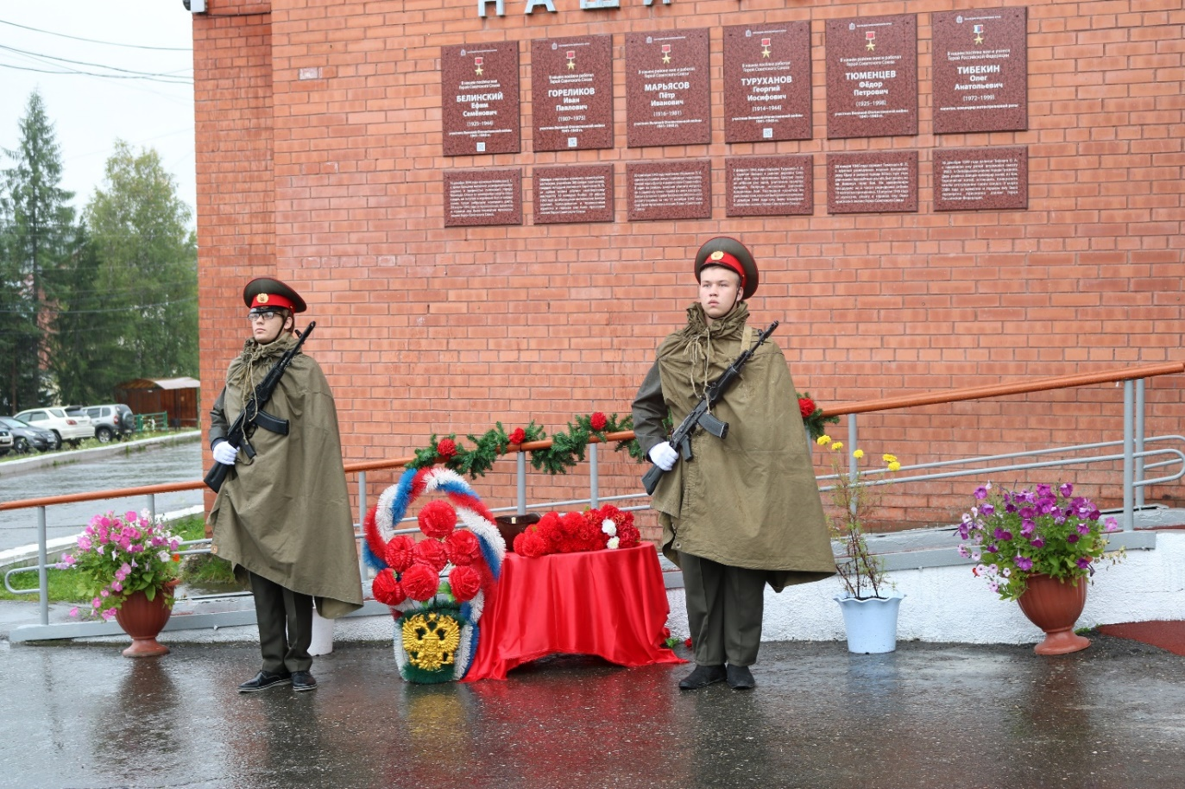
Мемориальные доски у Музея истории золотодобычи, Вахта Памяти, 2020г

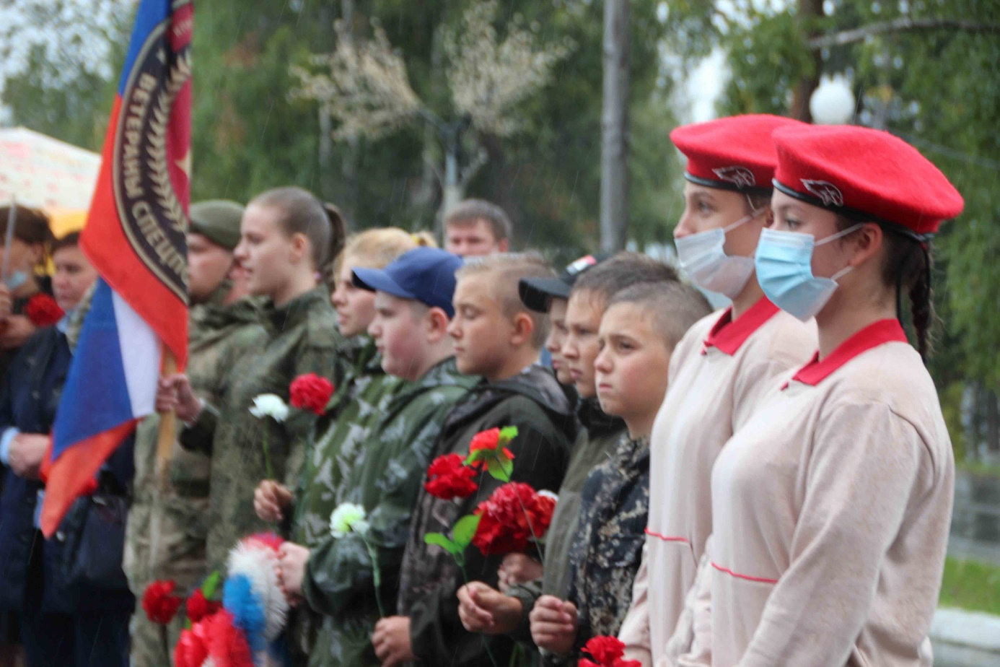
Патриотическое воспитание молодого поколения гп Северо-Енисейский, 2020 год

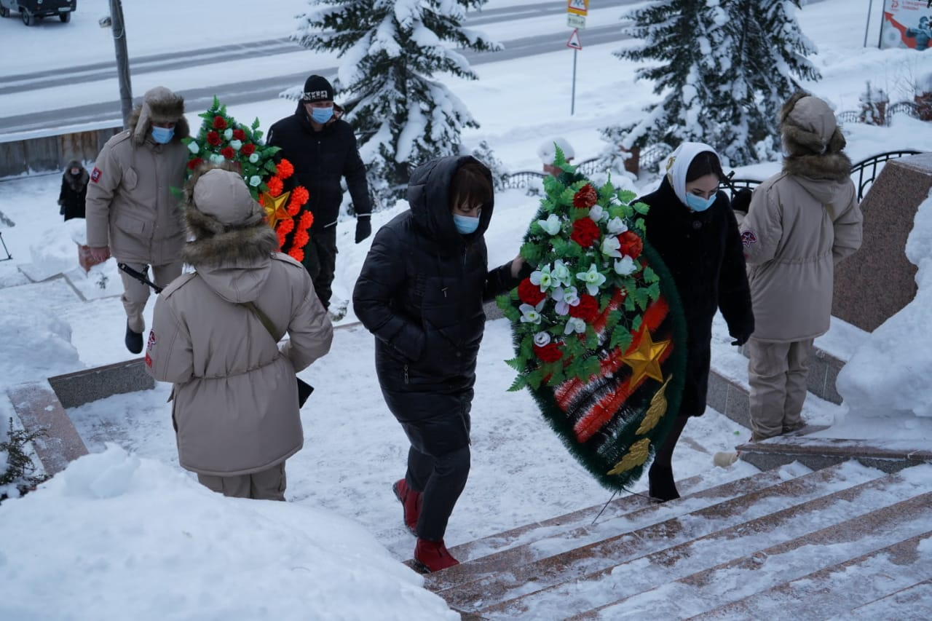
Возложение венков и цветов к Памятнику «Павшим воинам-североенисейцам»,
гп Северо-Енисейский, 2020г

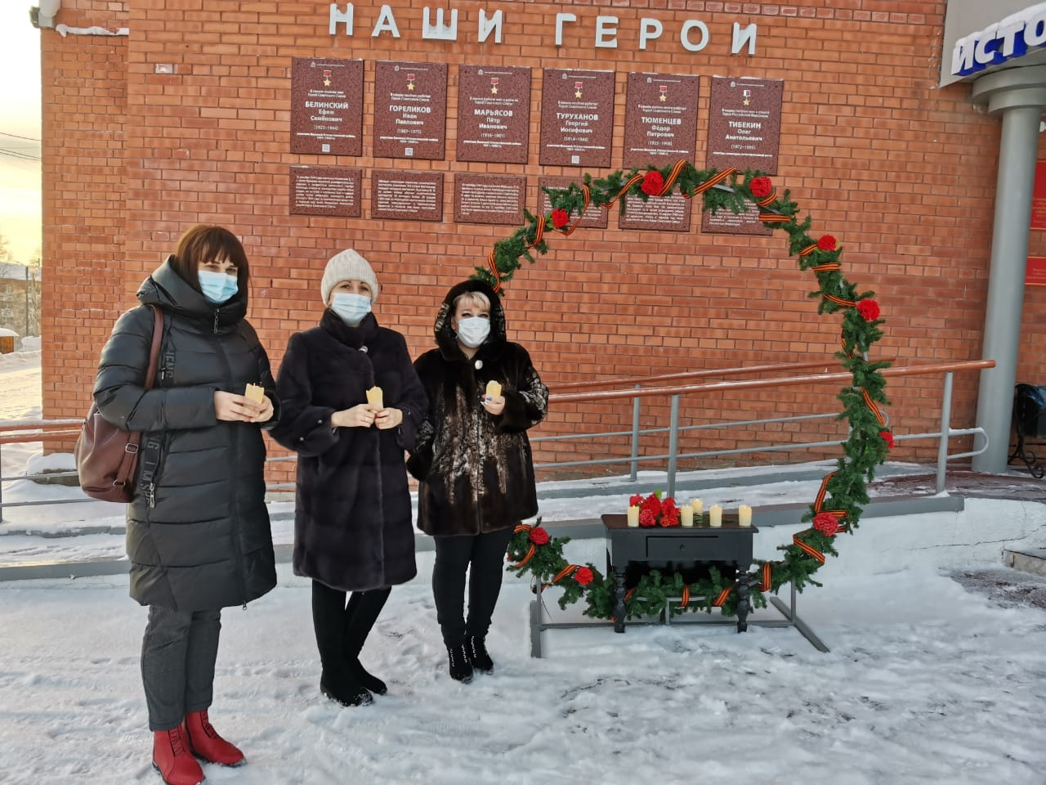
Акция «Свечи Памяти» у Мемориальных досок, 2020г

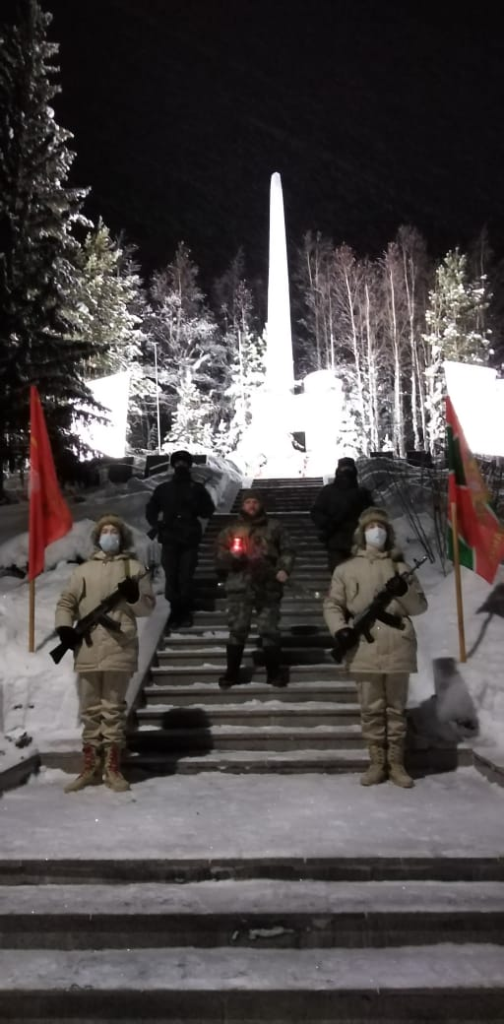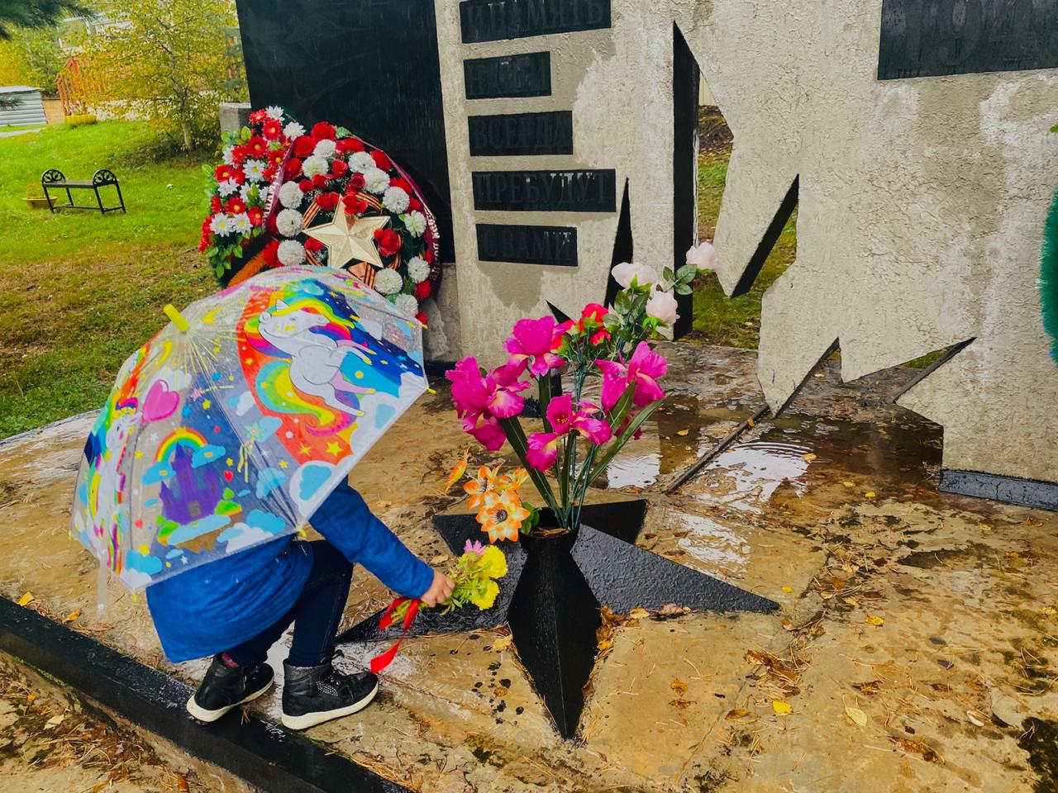
Акции, посвященные 75-летию Победы в ВОВ, 2020г

Также дополнительно велась работа с населением по мероприятиям в сети интернет на платформе мессенджеров и в социальных сетях.

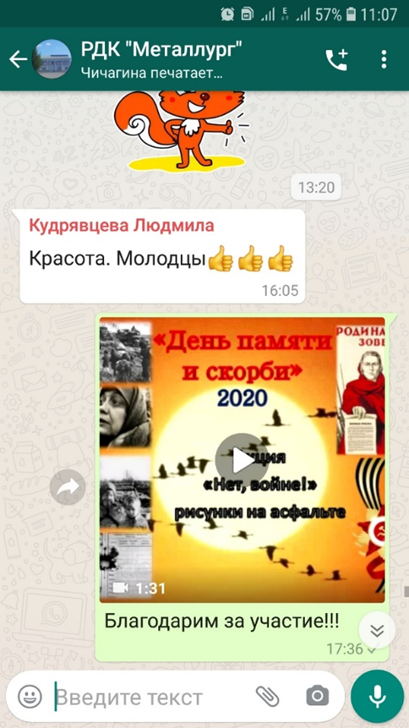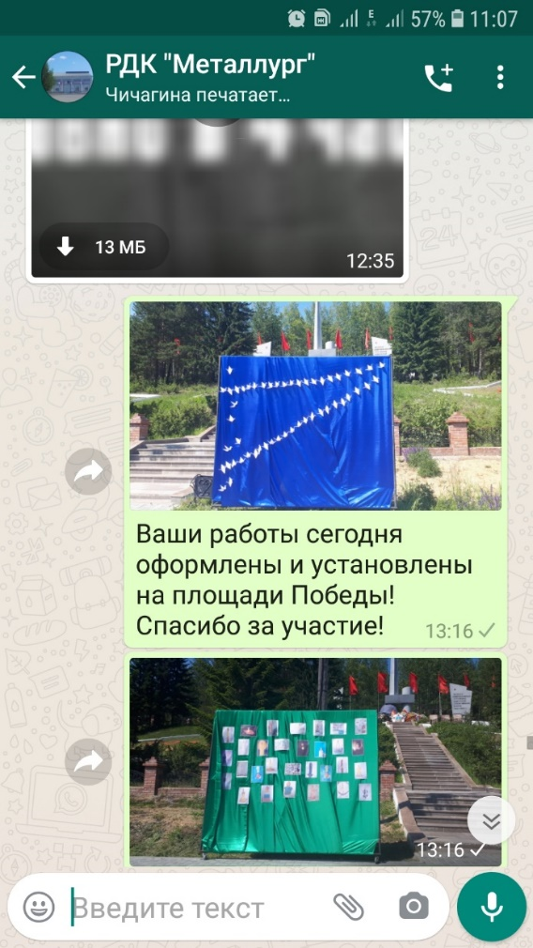
Мероприятия, проведенные на платформах мессенджеров и соц.сетей, 2020г

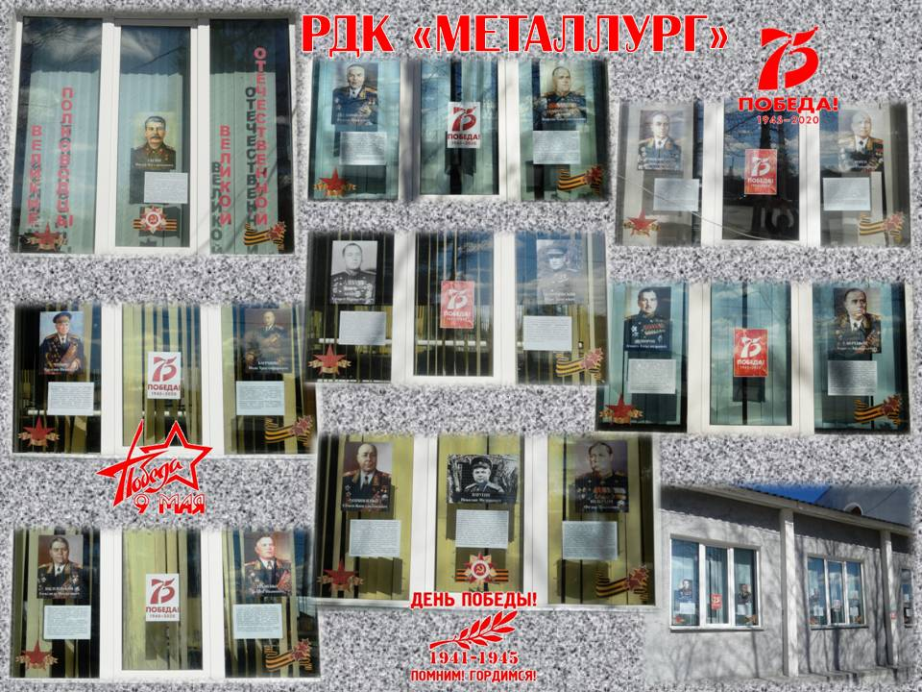
Акция «Окна Победы» среди учреждений гп Северо-Енисейский, 2020г

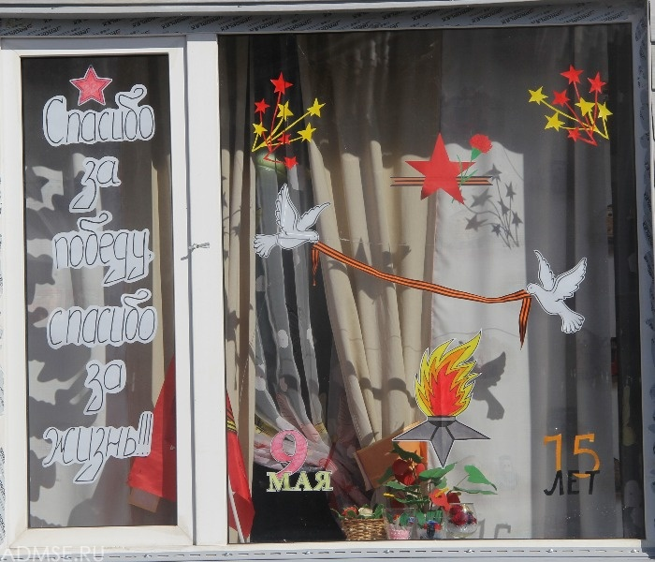
Акция «Окна Победы» в гп Северо-Енисейский, 2020г
Первое мероприятие, которое состоялось в гп Северо-Енисейский после частичного снятия ограничительных мер, но с учетом рекомендованных Главным санитарным врачом РФ мер безопасности это Кочевой фестиваль «БРУСНИКА» 2020г:
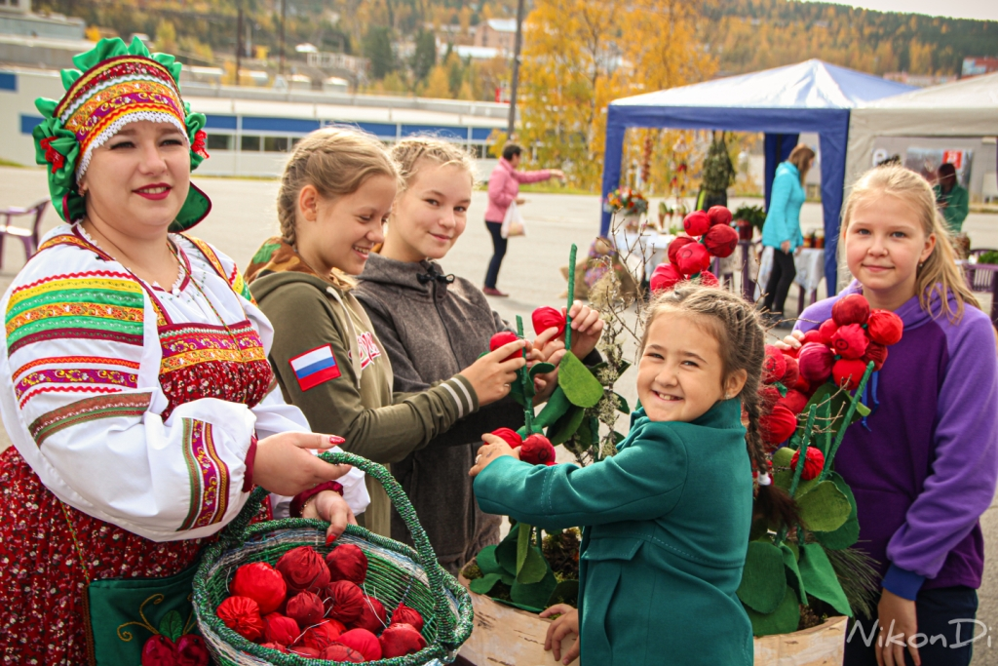
Кочевой фестиваль «Брусника» в гп Северо-Енисейский, 2020г

В августе 2020г было проведено мероприятие, посвященное V Кочевому Фестивалю «Брусника». Данное мероприятие имеет важное экономическое значение, так как поддерживает развитие подсобного хозяйства в районе Крайнего севера, дает возможность реализовать и приобрести натуральную, экологически чистую с/х продукцию жителям и гостям Северо-Енисейского района. На продовольственной ярмарке были представлены овощи, выращенные местными жителями огородниками, дары природы, заготовленные любителями леса, зимние консерванты, мед, и даже домашняя птица-гусь.
Не обошлось и без мер предосторожности, это средства индивидуальной защиты, которые стояли на каждом столе участников продовольственной ярмарки. Также имелась и разметка для социального дистанцирования посетителей.
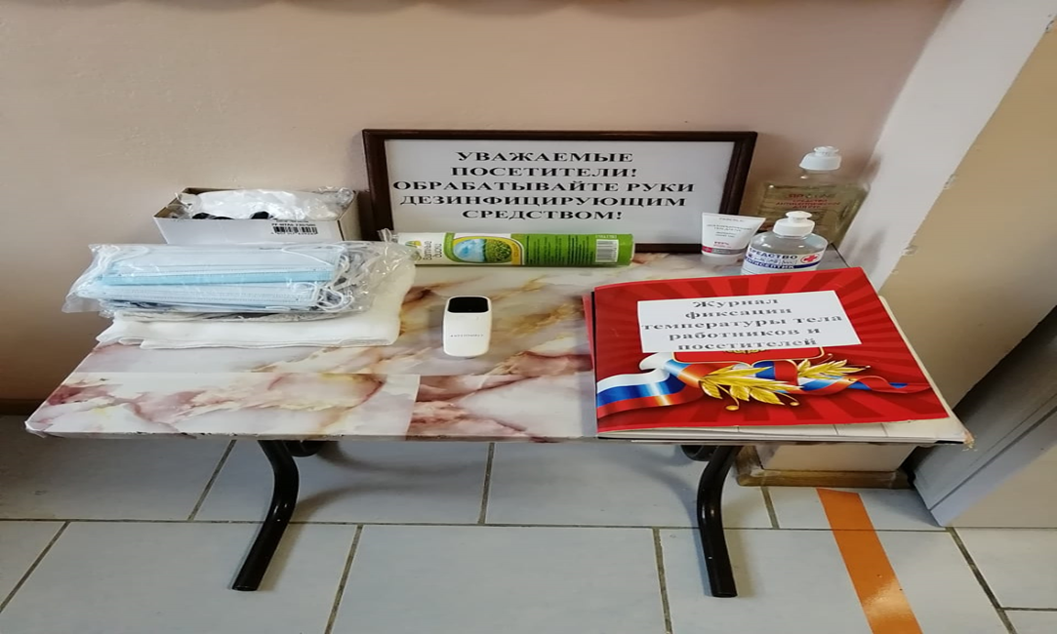

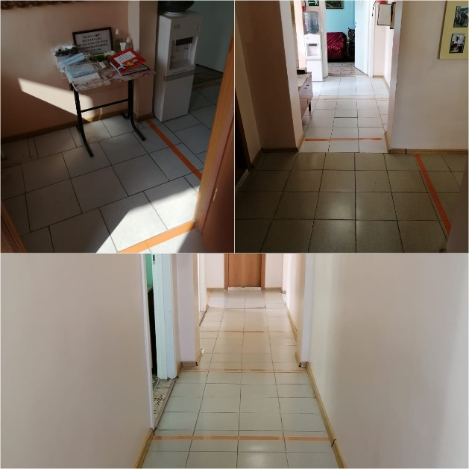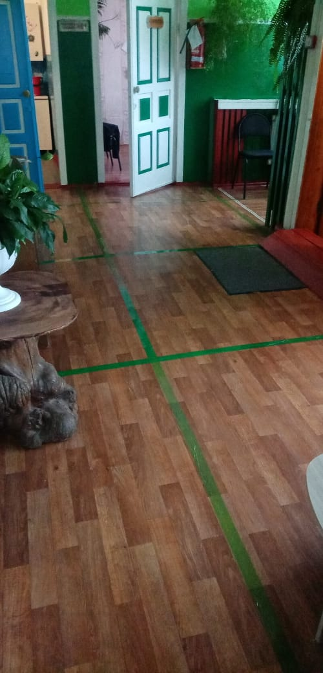
Исполнение превентивных мер, направленных на противодействие распространения вируса COVID-19 на территории учреждений культуры, 2020г
Украшением праздника стал концерт талантов гп Северо-Енисейский и посёлка Тея.
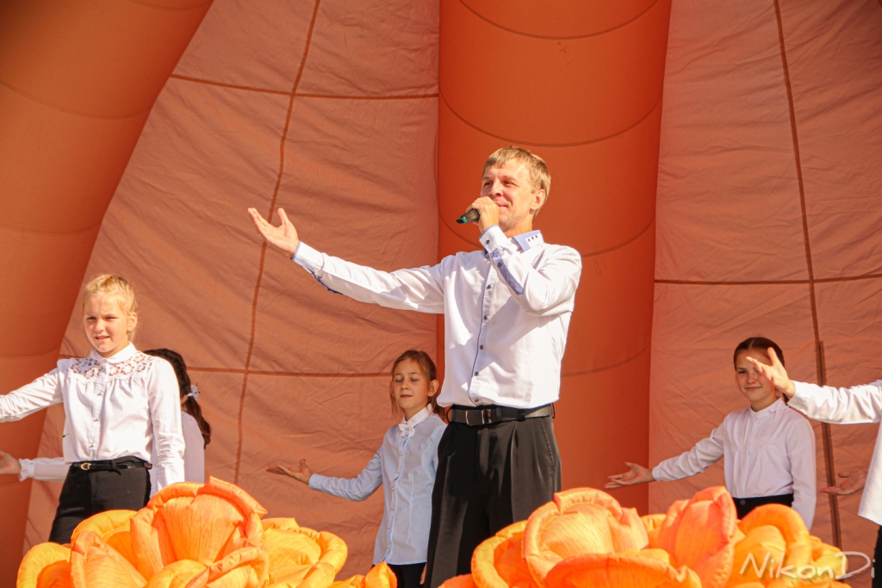
Выступление артистов гп Северо-Енисейский на фестивале «Брусника»,2020г

В большом и малом фойе РДК «Металлург» можно было посмотреть картины наших художников-североенисейцев: Елены Зауткиной, Татьяны Рубинис, Натальи Фатериной, Владимира Таскаева, Анны Фатериной, Анны Поздняковой, учеников и выпускников Детской школы искусств и Карины Абдулиной, которая представила свою авторскую мини-выставку: «Ботанический сад в акварели».
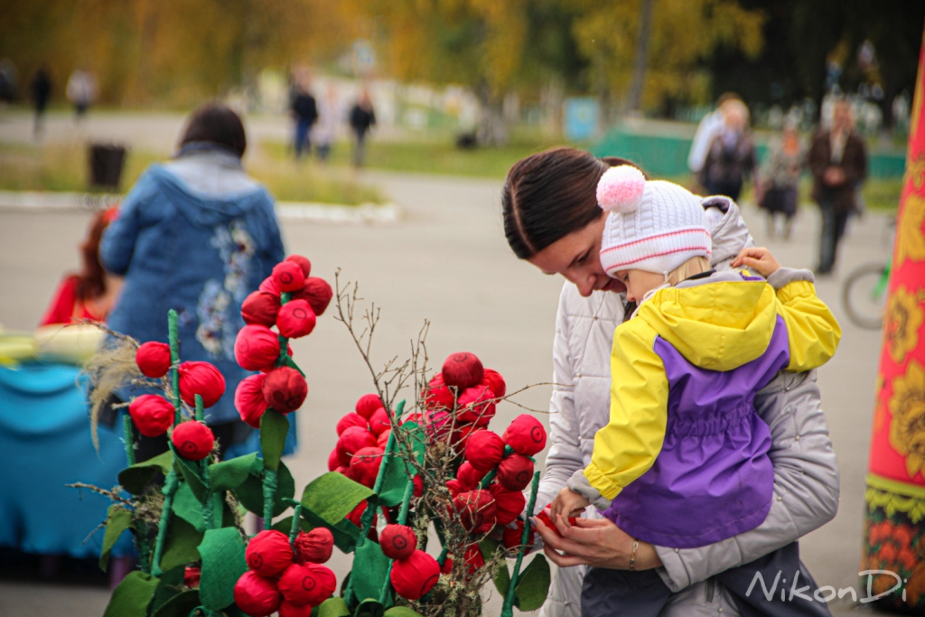
Площадь РДК «Металлург» на фестивале «Брусника», 2020г
В 2020 году, в связи с ограничительными мерами, не удалось провести полноценный фестиваль, с интерактивными локациями, мастер-классами, детскими играми и многим другим, но яркий праздник всё-таки удался!
V юбилейный Кочевой фестиваль «БРУСНИКА» (Дары Северо-Енисейского района) состоится в 2021 году по традиции в середине сентября, в самый яркий и золотой период года.

Шестой районный фестиваль «Искусство против наркотиков» прошел в онлайн режиме на платформе мессенджера Вацап с награждением победителей дипломами Отдела культуры администрации Северо-Енисейского района.

Межнациональный этно-туристический фесиваль «СЭВЭКИ-Легенды СЕВЕРА» также состоялся в онлайн режиме в социальных сетях с проведением дистанционных акций и трансляцией тематического радиоконцерта для населения Северо=Енисейского района.

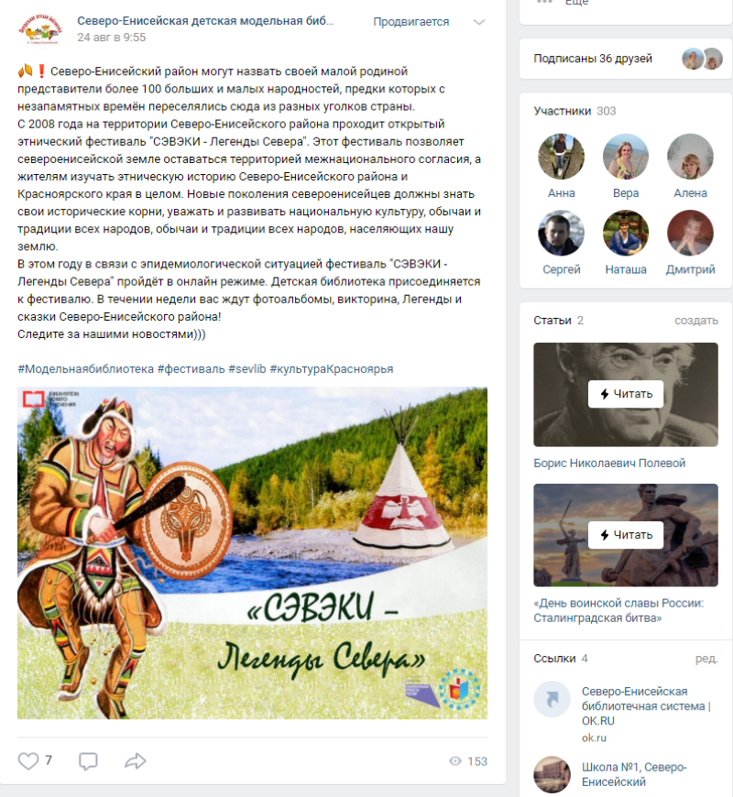
Межнациональный этно-туристический фестиваль «Сэвэки-Легенды Севера», дистанционный формат, 2020г

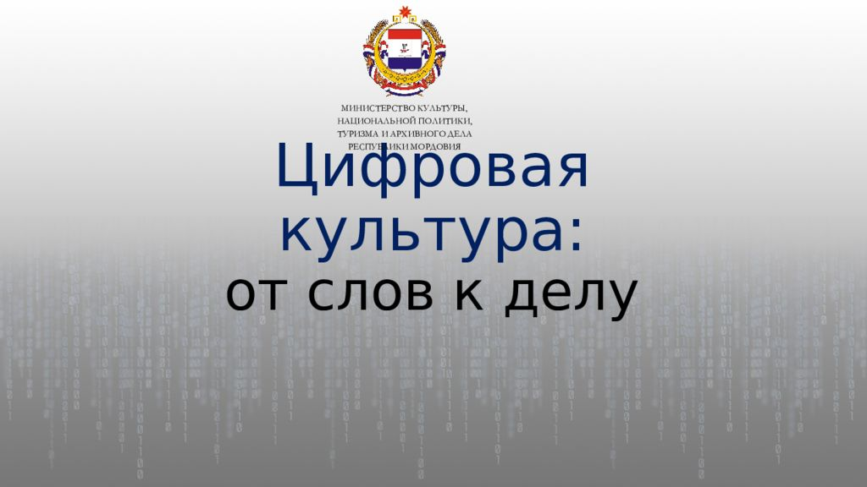
Реализация регионального проекта
«Цифровизация услуг и формирование информационного пространства в сфере культуры» («Цифровая культура»)
В рамках национального проекта «Культура»

Региональный проект Красноярского края «Цифровизация услуг и формирование информационного пространства в сфере культуры» («Цифровая культура»).
- Цель: Увеличение к 2024 году числа обращений к цифровым ресурсам культуры в 5 раз за счет создания виртуальных концертных залов, увеличение онлайн-трансляций культурных мероприятий, обращений населения к цифровым ресурсам.
- Срок реализации проекта: 01.01.2019 – 31.12.2024.
- Куратор проекта на территории Северо-Енисейского района – Михалева Евгения Александровна – заместитель главы района по социальным вопросам.
- Руководитель проекта на территории Северо-Енисейского района – Феофанова Наталья Валерьевна – начальник отдела культуры администрации Северо-Енисейского района.
- Администратор проекта на территории Северо-Енисейского района – Сергеева Лилия Анатольевна – методист отдела культуры администрации Северо-Енисейского района.

За счет модернизации культурной среды путем создания и реновации учреждений культуры, широкой поддержкой творческих инициатив, а также за счет культурно-просветительских проектов с возможным обеспечением их скоростным Интернетом у североенисейцев появились новые возможности.

Народный университет «Активное долголетие»:
С 2014 года Центральная районная библиотека является базой для работы в районе филиала краевого народного университета «Активное долголетие» для пожилых людей.
2020 учебный год стал особенным, т.к. на базе Северо-Енисейского района было открыто сразу три факультета: факультет «Здоровый образ жизни» гп Северо-Енисейский», факультет «Информационные технологии», факультет «Фотография и растровый графический редактор».
Каждый факультет посещает более 20 человек. Студентов Народного университета 40 человек.

В 2020 году стимулом, для привлечения к учебному процессу населения почтенного возраста с Интернет ресурсами, послужила выдача сертификатов с подтверждением нового статуса обучаемого «Дополнительные знания».

В рамках реализации регионального проекта «Цифровая культура» за 2020 год проведены следующие мероприятия:
№  п/п | Наименование мероприятия | Количество участников
1 | Занятия Народного университета «Активное долголетие», факультет «Информационные технологии», «Растровый графический редактор».  гп Северо-Енисейский. | 20
2 | Занятия Народного университета «Активное долголетие», факультет «Информационные технологии», «Растровый графический редактор», для людей старшего поколения.  гп Северо-Енисейский. | 20
3 | Занятия Народного университета «Активное долголетие», факультет «Информационные технологии», «Растровый графический редактор» | 38
4 | Закрытие 2019-2020 учебного года Народного университета «Активное долголетие», занятие в режиме видеосвязи «Вклад воинов и тружеников Красноярского края в Великую Победу»  (дистанционный формат) | 38
ИТОГО |  | 116

Итого за 2020 год в рамках реализации регионального проекта «Цифровая культура» проведено 4 мероприятия, в которых приняли участие 116 человек.

В связи с введением ограничительных мер по недопущению распространения вируса COVID-19 на территории Северо-Енисейского района, все культурно-массовые мероприятия были отменены, Отдел культуры пересмотрел формат проведения мероприятий и выбрал наиболее безопасный, доступный и востребованный для населения способ предоставления культурной услуги через информационное пространство Интернета. Для успешного развития и качественной реализации регионального проекта «Цифровая культура» данный формат наиболее эффективен, он позволяет привлечь максимальное количество населения не только района, но и Красноярского края именно в «цифровую среду» путем общения и вовлечения людей в различные он-лайн мероприятия, акции, мастер-классы, выставки, конкурсы и т.д. За период действия ограничений такая форма оказания культурной услуги показала очень хороший результат.
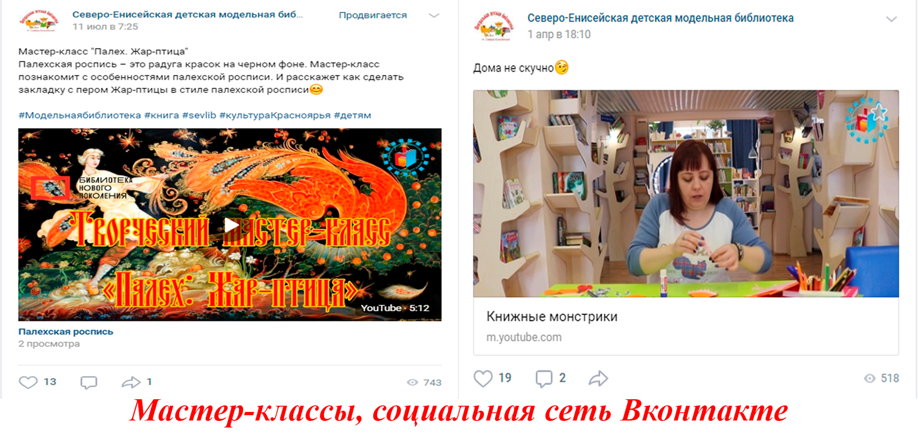
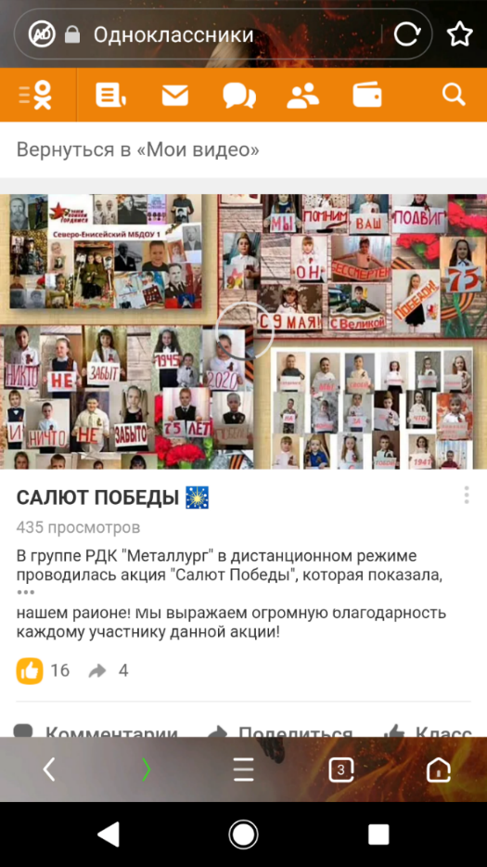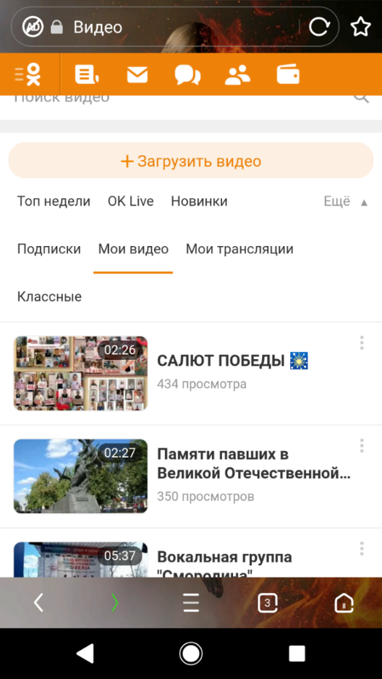
Социальные сети и мессенджеры учреждений культуры, 2020г
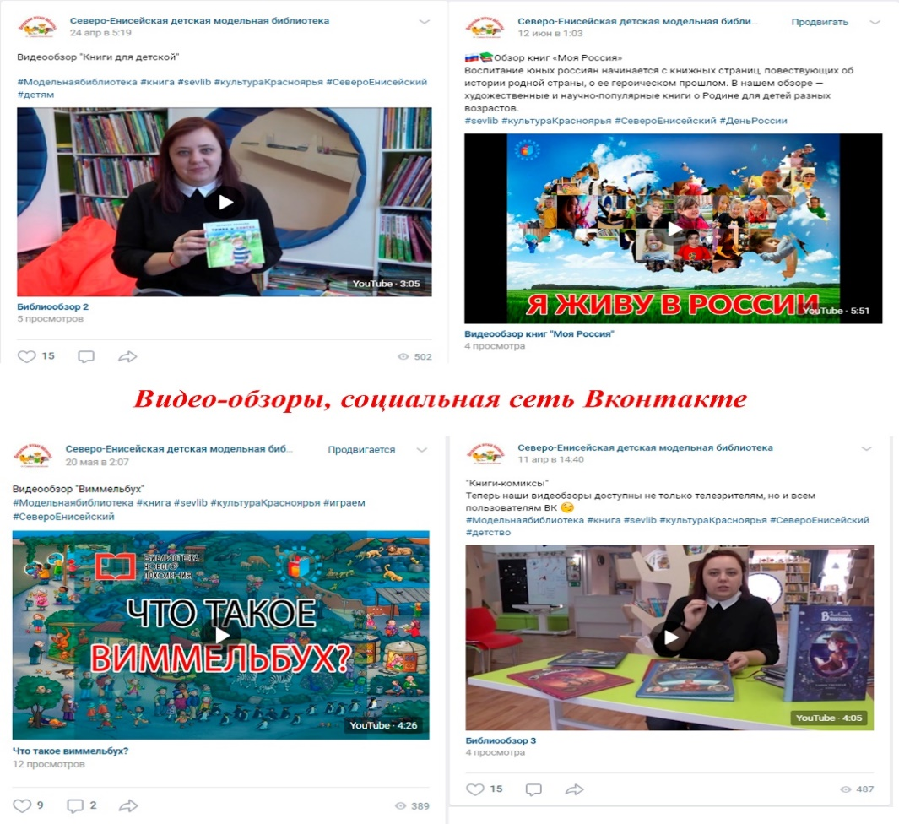
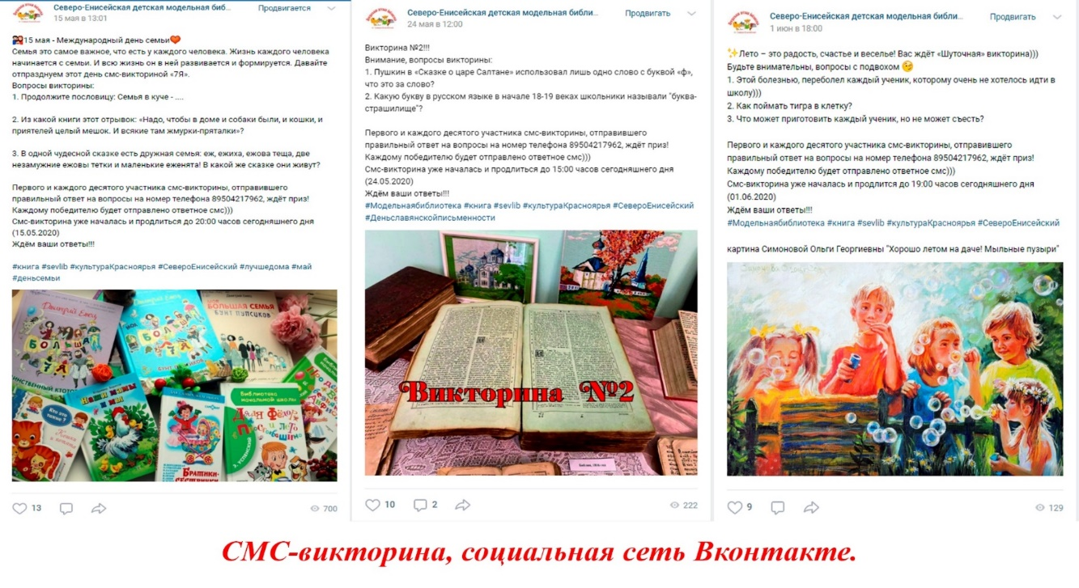
Все подведомственные учреждения культуры предоставляют видеоматериалы, презентации, мастер-классы и ролики наиболее значимых, патриотических и массовых мероприятий, проводимых на территории Северо-Енисейского района, для трансляции по местному телевидению средствами массовой информации и размещаются не только на официальных сайтах учреждений культуры Северо-Енисейского района для общего доступа, но и в социальных сетях (Одноклассники, ВКонтакте), на платформах различных мессенджеров, а также на официальном сайте Северо-Енисейского района в рубрике «Новости культуры».
С 2020 года на платформе PROКУЛЬТУРА.РФ каждое учреждение отдела культуры размещает анонсы и аналитику мероприятий.
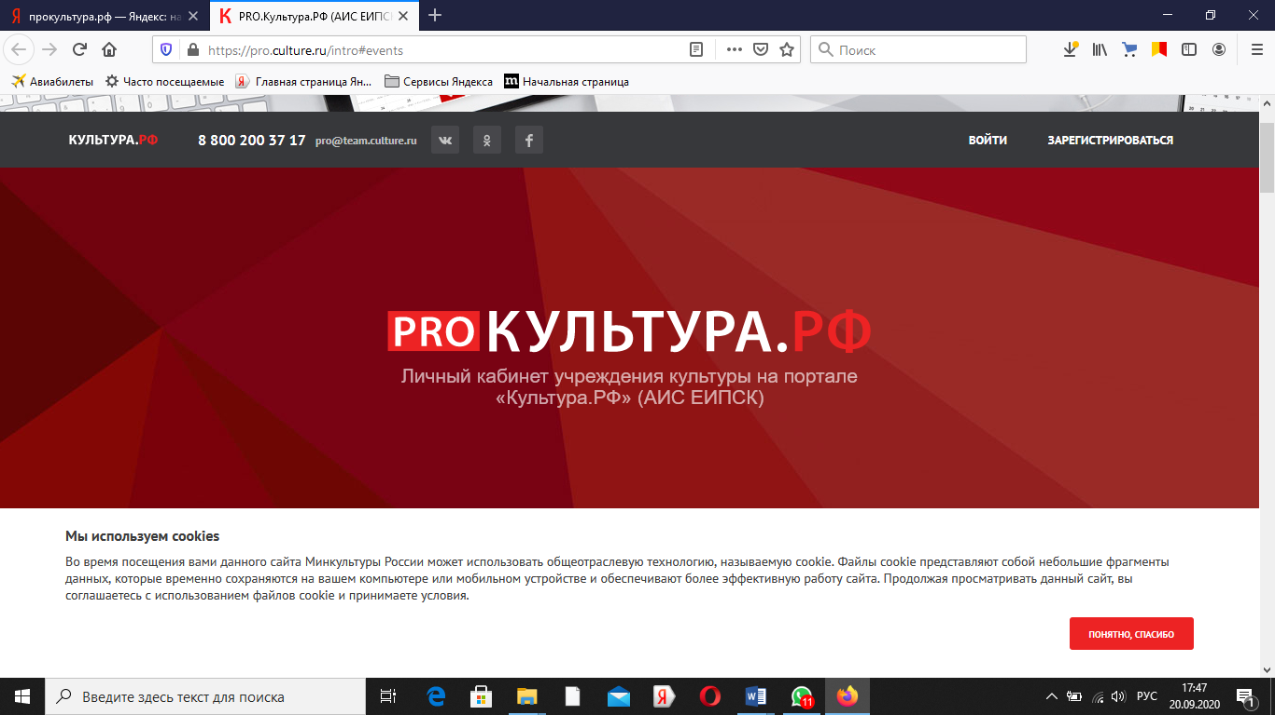
Платформа ПРОКультура.РФ, 2020 год
На сайте ДОБРО.РФ учреждениями культуры регистрируются мероприятия для привлечения волонтеров культуры в процесс подготовки и участия в ОНЛАЙН мероприятиях.

За 2020 год подведомственными учреждениями культуры были запущены в работу творческие группы и сообщества на базе социальных сетей и платформ мессенджеров с использованием Интернет возможностей:

«Муниципальный музей истории золотодобычи Северо-Енисейского района»

Наименование социальной сети | Количество участников | Ссылка в сети Интернет
Сайт Муниципального бюджетного учреждения «Муниципальный музей истории золотодобычи Северо-Енисейского района» | - | http://goldmus.krn.muzkult.ru/
Музей золотодобычи  Группа WhatsApp | 119 | https://chat.whatsapp.com/FcPFfVIMuuBGcToJ3yDpQC
Музей золотодобычи | 2294 | Группа ВКонтакте https://vk.com/muzey2018
Музей золотодобычи | 2632

Муниципальное бюджетное учреждение дополнительного образования «СЕВЕРО-ЕНИСЕЙСКАЯ ДЕТСКАЯ ШКОЛА ИСКУССТВ»
Наименование социальной сети | Количество участников | Ссылка в сети Интернет
Сайт МБУ ДО «ДШИ» | - | https://sendshi.krn.muzkult.ru
Группа на платформе мессенджера WhatsApp “Детская школа искусств» | 98 | -

Муниципальное бюджетное учреждение «Централизованная библиотечная система Северо-Енисейского района»
Наименование социальной сети | Количество участников | Ссылка в сети Интернет
Сайт МБУ «Централизованная библиотечная система Северо-Енисейского района» | - | http://sevlib.ru/
ВКонтакте «Северо-Енисейская детская модельная библиотека» | 304 | https://vk.com/se_cdb
ВКонтакте «Северо-Енисейская районная библиотека» | 194 | https://vk.com/se_cbs
Одноклассники «Северо-Енисейская библиотечная система» | 85 | https://ok.ru/mbucbs
Одноклассники «Тейская библиотека ИСТОКИ» | 147 | https://ok.ru/teyskayabibistoki
Инстаграм «Северо-Енисейская детская» | 515 | https://www.instagram.com/se_cdb/
Youtube канал «МБУ ЦБС Северо-Енисейского района» | 22 | https://www.youtube.com/channel/UCEBeZxlucT5g1luuNWaPS8w
ВКонтакте «Брянковская библиотека» | 40 | https://vk.com/bryanka_lib
группа WhatsApp  «Центральная районная библиотека» | 84 | -
группа WhatsApp  «Центральная детская библиотека» | 192 | -
группа WhatsApp  «СДК п. Новая Калами» | 60 | -
группа WhatsApp «Культурная жизнь поселка Брянка» | 79 | -
группа WhatsApp  «СДК п. Вангаш» | 65 | -

Муниципальное бюджетное учреждение «Централизованная клубная система Северо-Енисейского района»
Наименование социальной сети | Количество участников | Ссылка в сети Интернет
Сайт «Централизованная клубная система Северо-Енисейского района» | - | https://cks-sev.krn.muzkult.ru/news/61478543
«Культура Северо-Енисейского района»  страничка «ВКонтакте» | 300 | https://vk.com/club105622331
Дом народного творчества «УЗОРЫ СЕВЕРА»  страничка «ВКонтакте» | 164 | https://vk.com/club133191753
РДК  «Металлург»  Страничка в «Одноклассниках» | 279 | https://ok.ru/profile/580212885718
РДК «Металлург»  Группа WhatsApp | 228 | https://chat.watsapp.com/0OVCtMUKb4MKEnBV2Eir1Y
«Дом Культуры»  п. Тея  Группа WhatsApp | 46 | https:/chat.watsapp.com/CLCawINGmh0Bc5XvwCeyHQ
СДК п. Новая Калами  группа WhatsApp | 60 | https://chat.whatsapp.com/Bezfniv7zJG3kuUXPP4LjS
СДК п. Брянка  группа WhatsApp  «СДК п. Брянка» | 45 | https://chat.whatsapp.com/CEAQhFiW5YaKPOjP69fb8b
СДК п. Вангаш  (объявления)  Группа WhatsApp | 65 | https://chat.watsapp.com/HBrsmy5ZuGtuxy2IYvDi
СК п. Енашимо  STROIKYS  Группа WhatsApp  Для объявлений, поздравлений и обмена новостями | 21 | https://chat.whatsapp.com/JcnqbCYXL823PCp75CZQ2s
СК п. Вельмо  Группа WhatsApp | 19 | https:// chat.whatsapp.com/HhHspNSRhr8Cc2Hwo2sSf3

В рамках реализации регионального проекта «Цифровая культура» Муниципальным бюджетным учреждением «Муниципальный музей истории золотодобычи Северо-Енисейского района» (далее МБУ «Муниципальный музей») планируется до 2024 года создание виртуального тура по МБУ «Муниципальный музей истории золотодобычи Северо-Енисейского района».

Исполнители:
Овчар Ольга Николаевна - Заместитель главы района по экономике, анализу и прогнозированию.
Сергеева Лилия Анатольевна – методист отдела культуры администрации Северо-Енисейского района.

